Análise do Fluxo de Trabalho de um Ambiente de Implementação de Processo de Software
Sandro Ronaldo Bezerra Oliveira^{1,2}, Alexandre Marcos Lins de Vasconcelos²
¹Centro de Ciências Exatas e Tecnologia – Universidade da Amazônia (UNAMA)
Av. Alcindo Cacela, 287, 66060-902, Belém – PA – Brasil
Fone: (+55 91) 210-3000, Fax: (+55 91) 225-3909
²Centro de Informática – Universidade Federal de Pernambuco (UFPE)
Caixa Postal 7851, 50732-970, Recife – PE – Brasil
Fone / Fax: (+55 81) 2126-8430
sandro@cci.unama.br, {srbo, amlv}@cin.ufpe.br

Abstract. This paper presents the description of services workflow contemplated for software processes automation and implementation boarding using as bases the initial design specification of an environment. This environment has the purpose to provide the definition, simulation, execution and evaluation of a process instantiated from the characteristics and properties that define an organization or a specific software project domain. The main focus of this environment is to enact the activities found in the software process life cycle being taken as base norms and models for software process. This environment is a PhD work plan submitted and approved to CIN/UFPE.
Resumo. Este artigo apresenta a descrição do fluxo de atividades dos serviços contemplados para uma abordagem de automação e implementação de processos de software usando como base a especificação de um projeto inicial de um ambiente. Este ambiente tem a finalidade de prover a definição, simulação, execução e avaliação de um determinado processo instanciado a partir das características e propriedades que definem uma organização ou um domínio de um projeto específico. O foco principal deste ambiente é automatizar as atividades encontradas no meta-processo de software tomando como base normas e modelos para processo de software. Este ambiente é uma proposta de trabalho de Doutorado submetida e aprovada pelo CIN/UFPE.
1. Introdução
Apesar dos inúmeros avanços na Engenharia de Software, muito ainda é discutido acerca da baixa qualidade e produtividade da indústria mundial de software, refletindo-se na insatisfação dos seus usuários e em prejuízos financeiros de enormes proporções. Os computadores estão rapidamente tornando-se componentes comuns do dia-a-dia das pessoas que, por sua vez, apontam necessidades com requisitos de complexidade cada vez maiores.
O fenômeno descrito na literatura especializada como "Crise do Software" é um reflexo da incapacidade da indústria de software em atender plenamente as necessidades de um mercado consumidor cada vez mais exigente. Atualmente, segundo [Pressman 2002], cerca de 70% dos investimentos da área são realizados com objetivo de manter produtos desenvolvidos anteriormente. Segundo [Yourdon 1995], "a indústria de software mundial caminha a passos largos para a estagnação".
Com o objetivo de solucionar estes problemas, várias tecnologias vêm sendo experimentadas dentro do contexto de apoiar o ciclo de vida do software. Um dos esforços mais significativos corresponde à definição de metodologias voltadas a disciplinar o processo de desenvolvimento através do estabelecimento de etapas bem definidas, proporcionando, desta forma, um mecanismo de controle para o processo. Durante estas etapas, segundo [Guezzi 1991], os desenvolvedores envolvem-se na tarefa de construir modelos que, descritos em notações, atuam como mecanismos de compreensão dos requisitos e comunicação com outros profissionais, e sistematicamente são transformados em uma representação computável (software).
O surgimento da tecnologia CASE (Computer Aided Software Engineering) - Engenharia de Software Auxiliada por Computador, exerceu um enorme impacto sobre a área. A idéia de utilizar software para auxiliar a produção de software foi bem recebida pelos desenvolvedores. As ferramentas CASE proporcionam uma sólida estrutura às metodologias e métodos de desenvolvimento de software. Os ambientes integrados de desenvolvimento de software, ou simplesmente ambientes de desenvolvimento de software (ADSs) representam uma evolução do conceito de CASE, definindo mecanismos de integração entre as ferramentas, evoluindo para apoiar todas as etapas do ciclo de vida.
O apoio à gerência do processo de desenvolvimento de software corresponde a um dos requisitos que são exigidos nos ADSs atuais. Técnicas e ferramentas são integradas para permitir o controle de cada uma das etapas que são necessárias para desenvolver um produto de software. Assim sendo, os ambientes de desenvolvimento de software orientados ao processo [Gimenes 1994][Reis 1998] surgiram com o objetivo de proporcionar uma estrutura computacional que gerencie o intercâmbio de informações entre os desenvolvedores, mesmo que estes estejam em localidades geograficamente dispersas, controlando as atividades realizadas, envolvendo assim os recursos consumidos, os prazos determinados, e as datas de início e término de cada atividade. A gerência de processos de software começou a ser tratada como um dos mais eficazes mecanismos para se obter um aumento na qualidade do software produzido.
Uma das evoluções mais importantes no estudo da qualidade está em notar que a qualidade do produto é algo bom, mas que qualidade do processo de produção é ainda mais importante [Junior 1997]. No caso do software, por exemplo, pode-se dizer mais sobre a qualidade observando como o software foi desenvolvido do que analisando o produto final. Afinal, não se consegue ter certeza da manutenibilidade ou fidedignidade apenas usando a ferramenta. Esta descoberta aconteceu durante a própria evolução dos conceitos de qualidade, ao longo dos anos. Hoje em dia, pode-se consultar normas e padrões tanto para produtos quanto para processos. Entretanto, é comum encontrar empresas que perseguem os dois tipos de padrão de qualidade. Os estudos sobre qualidade mais recentes são, na sua maioria, voltados para o melhoramento do processo de desenvolvimento de software. Não é que a qualidade do produto não seja importante, o fato é que, ao garantir a qualidade do processo, já se está dando um grande passo para garantir também a qualidade do produto [Junior 1997].
Deste modo, surgiram importantes mecanismos de certificação da qualidade de software que são baseados na maturidade atingida pelas organizações de desenvolvimento de software na condução dos seus processos. Assim, padrões internacionais de qualidade de software como o CMM [Paulk 1993] do CMU-SEI e o ISO-15504 (SPICE) [ISO 1998] vem sendo amplamente utilizados para avaliar a qualidade de software a partir do processo adotado para o seu desenvolvimento. Assim, a tecnologia de processo de software é uma importante aliada na busca da melhoria da qualidade do software produzido, pois busca aplicar um apoio automatizado à gerência do processo de desenvolvimento de software.
Por outro lado, para apoiar a modelagem e a execução de processo, têm sido propostos ambientes de desenvolvimento de software centrados no processo, os quais englobam, além das ferramentas de apoio ao desenvolvedor, ferramentas que permitem modelagem do processo de software e execução do mesmo. Desta forma, o ambiente “conhece” o processo a ser seguido e pode, assim, orientar os desenvolvedores na execução de suas tarefas, além de executar automaticamente tarefas repetitivas [Reis 2000b].
Muito já se discutiu sobre as propriedades deste tipo de tecnologia, no entanto, percebe-se ao longo da execução do processo a partir destes ambientes de desenvolvimento que sua implementação nem sempre perfaz a realidade das características da organização ou do projeto desenvolvido por esta. Isto se deve ao fato de que os responsáveis pela definição do processo não dispõem de um guia contendo as suas reais necessidades de execução e estes, por si, indiquem as melhores práticas a serem instanciadas a partir de um processo padrão.
Surge, então, a necessidade da definição de um ambiente para a implementação de processo de software. Este ambiente tende a possibilitar a especificação dos processos de acordo com o domínio do projeto específico e das características da organização; a instanciação do processo de software para propriedades do projetos; sua simulação a partir dos parâmetros de configuração (prazo, pressões, custo, recursos, etc.); uma execução (automação) mais próxima do que se espera para um processo organizacional; e uma avaliação a partir da coleta de métricas desta execução. O projeto deste ambiente de implementação de processos de software e seus fluxos de atividades serão descritos neste artigo.
Além desta seção introdutória, o artigo apresenta outras sete seções. Na seção 2, descrevemos, em suas linhas gerais, a tecnologia do processo de software. A seção 3 apresenta as características de ambientes de desenvolvimento de software. Na seção 4 tem-se a definição de um ciclo usado para implementação de um processo de software. A seção 5 aborda as propriedades que compõem um ambiente de implementação de processo de software. Na seção 6 tem-se o detalhamento dos fluxos das atividades que formam os serviços pelo ambiente. Finalmente, a seção 7 apresenta as considerações finais deste artigo.
2. Tecnologia de Processo de Software
Informalmente, o processo de software pode ser compreendido como um conjunto de todas as atividades necessárias para transformar os requisitos do usuário em software. Um processo de software é formado por um conjunto de passos de processo parcialmente ordenados, relacionados com conjuntos de artefatos, pessoas, recursos, estruturas organizacionais e restrições e tem como objetivo produzir e manter os produtos de software finais requeridos [Reis 1998].
Os passo de processo são atividades ou tarefas (tarefas são passos de processo gerenciado e atividades são passos elementares, que conduzem à realização de uma tarefa, e não são gerenciadas). Uma atividade é um passo de processo que produz mudanças de estado visíveis externamente no produto de software. Atividades incorporam e implementam procedimentos, regras e políticas, e têm como objetivo gerar ou modificar um dado conjunto de artefatos. Elas podem ser organizadas em redes com duas dimensões (horizontal e vertical, como visto na Figura 1) e estão associadas com papéis, ferramentas e artefatos.
Uma atividade aloca recursos (por exemplo, máquinas e orçamento), é escalonada, monitorada e atribuída a desenvolvedores (agentes), que podem utilizar ferramentas para executá-la [Reis 2003]. Uma atividade também pode ser executada somente por ferramentas automatizadas, sem intervenção humana. Neste caso, a atividade é automática. Toda atividade possui uma descrição, a qual pode especificar os artefatos necessários, as relações de dependência com outras atividades, a data de início e fim planejadas, os recursos a serem alocados e os agentes responsáveis pela mesma.
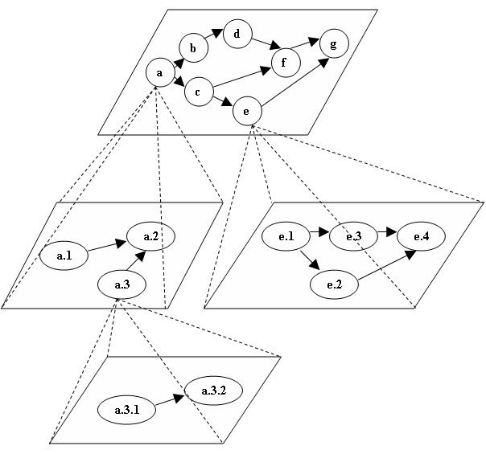
Figura 1. Rede de Tarefas
Um agente está relacionado com as atividades de um processo e pode ser uma pessoa ou uma ferramenta automatizada (quando a atividade é automática). Os agentes podem estar organizados em cargos, diferentes agentes terão percepções acerca do que acontece durante o processo de software. Um agente, por exemplo, perceberá os aspetos de controle e alocação de recursos e cronogramas para atividades, enquanto um desenvolvedor perceberá as suas atividade como atribuições que devem ser feitas para produzir um resultado (possivelmente através de agendas, aonde as atividade em que está envolvido são relacionadas).
Um artefato é um produto criado ou modificado durante um processo. Tal produto é resultado de uma atividade e pode ser utilizado posteriormente como matéria-prima para a mesma ou para outra atividade a fim de gerar novos produtos. Desta forma, uma atividade pode consumir produtos (de entrada) e gerar novos produtos (de saída). Os produtos são freqüentemente persistentes e possuem versões [Reis 1998].
A realização do processo é afetada pelas restrições, que podem atingir atividades, agentes, recursos, artefatos, papéis e seus relacionamentos. Uma restrição é uma condição definida que um passo de processo deve satisfazer antes ou depois de ser executado.
Um modelo de processo de software é uma descrição abstrata do processo de software. Vários tipos de informação devem ser integradas em um modelo de processo de software para indicar quem, quando, onde, como e por que os passos são realizados. Para representar um modelo de processo de software é utilizada uma linguagem de modelagem do processo de software, a qual deve oferecer recursos para descrever e manipular os passos do processo [Reis 2003].
Um modelo do processo instanciado ou processo executável é um modelo de processo pronto para execução. Este modelo pode ser interpretado por uma máquina de processo, a qual é um componente provido por um ambiente de desenvolvimento de software (ADS) com capacidade de suportar a modelagem e a execução de processo de software (ADS Orientado a Processo).
Por sua vez, um projeto, segundo [Pressman 2002], é a instância de um processo, com objetivos e restrições específicos. Pode-se dizer que um projeto é um esforço para desenvolver um produto de software, ou seja, envolve uma estrutura organizacional, prazos, orçamentos, recursos e um processo de desenvolvimento. Neste sentido, a gerência de projetos tem como responsabilidades o planejamento, controle e monitoração de um processo em execução, enquanto que a gerência de processos preocupa-se em construir, analisar e verificar modelos de processo, para isso obtendo informações durante a execução desse processo a fim de evoluir tais modelos para que possam ser usados posteriormente.
2.1. Meta-Processo de Software
Um processo de software e seu modelo têm uma natureza evolucionária, devido à necessidade de melhoria e correção contínua e devido à instabilidade do ambiente operacional. Ou seja, o modelo é primeiro estabelecido para representar o mundo real inicial, e, durante seu tempo de vida, é exposto a mudanças causadas por eventos planejados e não-planejados de fora e de dentro da organização [Reis 1998]. Existe um ciclo de vida para processo de software análogo ao ciclo de vida de produtos de software. As atividades do ciclo de vida de processo de software são chamadas de meta-atividades, e o processo de desenvolvimento e evolução de processo de software é denominado de meta-processo.
As fases do meta-processo são representadas em alto nível de abstração, de forma que cada fase pode ser decomposta em sub-fases de pouca granularidade. A seguir são descritas as meta-atividades básicas (adaptado de [Humphrey 1989]) e a interação destas pode ser vista na Figura 2:
- Provisão de Tecnologia: a tecnologia de suporte a produção de software e de modelos de processo deve ser provida, incluindo as linguagens de modelagem de processo, modelos de processo prontos para reutilização e ferramentas para aquisição, modelagem, análise, projeto, simulação, evolução, execução e monitoração de modelos de processo;
- Análise de Requisitos do Processo: nesta fase são identificados requisitos a atividades de projeto de um novo processo, ou novos requisitos para um processo existente. Os requisitos resultantes especificam os recursos e propriedades que o processo deve oferecer. Os métodos utilizados nesta fase podem ser os métodos convencionais de análise de sistemas de informação (por exemplo, SADT ou modelos orientados a objetos), ou até mesmo técnicas de aquisição de conhecimentos, métodos formais;
- Projeto do Processo: provê a arquitetura geral e detalhada do processo. Nesta etapa as linguagens de modelagem do processo são utilizadas, havendo necessidade que satisfaçam os requisitos;
- Implementação ou Instanciação do Processo: implementa a especificação do processo produzida pela atividade anterior. Nesta fase é gerado um modelo de processo instanciado, contendo informações detalhadas sobre prazos, agentes e recursos utilizados por cada atividade definida no processo;
- Simulação do Processo: a simulação ocupa um papel chave na verificação e validação dos processo definidos. A simulação é uma tarefa que geralmente é acompanhada tanto pelo projetista de processo quanto pelo gerente do desenvolvimento com o objetivo de antever o comportamento do projeto (execução do processo);
- Execução do Modelo de Processo: nesta etapa o modelo de processo instanciado é executado através da invocação de ferramentas para guiar e assistir a realização do processo no mundo real. Informações sobre o andamento do processo (feedback) são coletadas e analisadas durante a execução;
- Avaliação do Processo: provê informação quantitativa e qualitativa descrevendo o desempenho de todo o processo em execução. Esta fase ocorre simultaneamente à execução do modelo de processo e as informações adquiridas são utilizadas na atividade de análise de requisitos. Nesta fase são usados métodos de avaliação do processo como CMM do SEI [Paulk 1993], assim como métricas de monitoração do processo e do produto.
No meta-processo é necessária a participação dos agentes humanos que operam na fase de execução do processo [Reis 2000b]. Entretanto, para que o processo seja modelado entra em cena um projetista de processo, que é o responsável por descrever o processo a ser executado e um gerente do processo que deverá acompanhar a execução e a avaliação do processo, analisando seu desempenho.
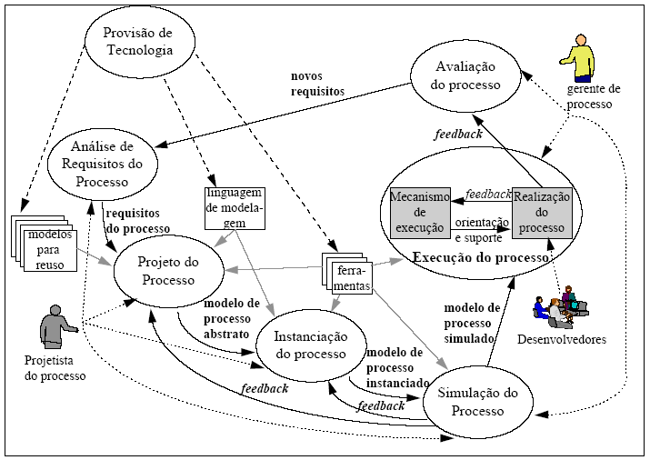
Figura 2. Meta-processo de software
2.2. Automação do Processo de Software
Conforme apresentado anteriormente, os modelos de processo de software devem ser executados. Nesta fase de execução, devem ser levadas em consideração as questões de coordenação de múltiplos usuários e interação destes com as ferramentas automatizadas. Para isso, é necessário que se obtenha um modelo de processo executável (ou instanciado), ou seja, um modelo que descreva o processo com tal nível de detalhe que permita a sua execução por uma máquina.
Segundo [Reis 2000b], a modelagem de processo de software não consiste em escrever programas de automatizam completamente o processo de produção; tampouco descreve tudo o que as pessoas do processo têm que fazer. Enquanto os programas de computador são escritos para definir o comportamento e uma máquina determinística, os programas de processo são escritos para definir possíveis padrões de comportamento entre seres não determinísticos (pessoas) e ferramentas automatizadas. Em vista disso, um ADS orientado a processo deve permitir que as pessoas envolvidas no processo de software recebam orientação automatizada e assistência na realização de suas atividades sem interferência no processo criativo.
Um ambiente capaz de interpretar processos de software contém um componente chamado Máquina de Processo [Reis 1998], responsável pela coordenação das atividades que devem ser realizadas por pessoas e por ferramentas automatizadas. Uma máquina de interpretação de processo deve tratar as seguintes questões:
- Automação de Processo: ativar automaticamente as atividades que podem ser executadas sem intervenção humana, através de uma integração com as ferramentas do ambiente;
- Trabalho Cooperativo: apoiar a coordenação e cooperação de pessoas trabalhando em um projeto de software através da orientação e assistência durante todo o ciclo de vida de desenvolvimento. Em particular, deve assegurar que dependências, restrições de tempo e de recursos devem ser satisfeitas durante a execução do processo;
- Monitoração: prover diferentes visões do estado da execução do processo, permitindo que o gerente de projetos obtenha informações sobre o andamento correto das atividades;
- Registro da História do Processo: coletar dados da evolução do processo para permitir que o processo melhore onde houver necessidade e seja corrigido para atender novos requisitos.
Para que as questões acima sejam tratadas, alguns requisitos de execução devem ser satisfeitos pelo mecanismo de execução e pelo ambiente de desenvolvimento que suporta o processo [Humphrey 1989]:
- Suporte a Múltiplos Usuários: mecanismos para atender vários usuários ao mesmo tempo requisitando serviços do ambiente;
- Gerência de Objetos: controle do acesso e da evolução de objetos compartilhados. As aversões dos documentos e produtos de software devem ser gerenciadas para permitir cooperação e consistência;
- Gerência de Comunicação entre Pessoas: as pessoas que estarão envolvidas no desenvolvimento de software devem ter acesso a mecanismos de comunicação, tais como mensagens eletrônicas e conferência eletrônica;
- Gerência de Cooperação: a edição cooperativa de documentos e itens de software deve ser gerenciada pelo ambiente de forma que os usuários envolvidos obtenham comunicação síncrona sobre os produtos que estão manipulando;
- Gerência de Processo: o suporte à modelagem e execução do processo de software. Dentro deste requisito, encontra-se a necessidade de um formalismo de modelagem de processo e uma máquina de execução das definições de processo;
- Extensibilidade: permitir extensão do ambiente através da inclusão de novas ferramentas, sejam eles de apoio ao desenvolvimento de software ou com outras funções;
- Integração entre todos os Módulos: todos os níveis de integração devem estar disponíveis para viabilizar os outros requisitos.
Deve haver uma distinção entre definições de processo (estáticas) e a sua execução dinâmica, e um reconhecimento de que a realização do processo, mesmo que suportado por um ambiente automatizado, pode não estar de acordo com o que é especificado como definição de processo. Desta forma, existem três diferentes domínios: domínio das definições de processo; domínio da concretização do processo (performance); e domínio da execução da definição do processo [Reis 2000b].
O domínio das definições do processo contém modelos de processos ou fragmentos desses modelos, expressas em alguma notação, de forma prescritiva. O domínio da concretização do processo engloba as atividades ou ações conduzidas por pessoas e agentes não-humanos (programas). O domínio da execução da definição do processo preocupa-se com o que é necessário em um ambiente de desenvolvimento de software para suportar a execução de uma definição de processo.
A execução da definição do processo tem o objetivo de influenciar a maneira com que o processo é realizado. O suporte à execução pode ter várias formas, desde a restrição total das ações autônomas do usuário até o simples aconselhamento sobre como proceder. As categorias de suporte à execução são [Humphrey 1989]:
- Orientação Passiva: provê aos usuários, quando solicitado, informações para ajudar a decidir as ações a serem tomadas de acordo com a definição do processo. Também permite que o usuário tenha uma visão do estado atual do processo ou uma capacidade de explorar os efeitos de ações hipotéticas;
- Orientação Ativa: a informação é oferecida sem interferência do usuário nas circunstâncias especificadas na modelagem;
- Obrigação do Processo: força usuário a executar o processo de acordo com o modelagem. A única maneira de obter isso é controlando o acesso dos usuários aos dados e ferramentas de forma indireta, restringindo o acesso a um subconjunto de ferramentas ou dados, diretamente, invocando ferramentas para objetos apropriados. Esta coação pode prevenir um usuário de executar qualquer ação não permitida na modelagem, porém consiste em uma característica negativa. Esta simulação não implica nenhum formalismo ou determina a forma de apresentação das informações;
- Automação do Processo: uma parte do processo modelado é executado automaticamente. Esta categoria tem como característica a execução de pedaços do processo executados por máquina com pouca ou nenhuma intervenção humana.
A maioria dos ambientes orientados a processo são restritos a um único paradigma. Conseqüentemente, pouca atenção tem sido dada ao problema da especificação de aspectos do paradigma de suporte como parte das definições do processo. Certamente, alguns aspectos do processo necessitam ser obrigados, mesmo que outros sejam suportados apenas através e aconselhamento sobre o que deve ser feito. A habilidade de especificar tipos de suporte como parte da definição do processo é uma tendência atual para o desenvolvimento de ADSs orientados ao processo [Reis 1998].
Durante a execução de processo de software são manipuladas informações sobre o próprio processo, como atividades e sobre o estado do processo. Isto significa que uma das tarefas do mecanismo de execução é manter o estado do processo descrito internamente consistente com o seu estado real. Além disso, os documentos, códigos e quaisquer informações sobre os produtos também devem ser manipulados pelo mecanismo de execução.
De forma geral, durante a execução é necessário obter feedback da realização do processo necessário para manter a consistência entre o estado de execução e o estado da realização. Este feedback pode ser obtido de várias formas: o usuário pode agir explicitamente de modo a “avisar” que concluiu uma atividade; questionamentos podem ser feitos para o usuário sobre o andamento do processo; uma ferramenta pode gerar um evento automaticamente; uma consulta ao banco de dados em ambiente pode obter esse feedback; ou o próprio banco de dados pode gerar eventos (banco de dados ativo). Entretanto, na maioria dos casos, algum tipo de decisão do usuário é necessária para prover informação sobre eventos significativos.
O mecanismo de execução de processo de software é fortemente influenciado pelo paradigma de modelagem utilizado. Assim, em um paradigma baseado em regras, por exemplo, a execução das atividades está associada a pré e pós condições, as quais devem ser satisfeitas para permitir a transição de estado do processo. Em alguns casos, a linguagem que modela o processo de software pode não ser utilizada para instanciá-lo.
3. ADS Centrado no Processo
A evolução da tecnologia de ADS iniciou a partir da construção de ferramentas individuais de apoio a programação, como compiladores, montadores e depuradores. Apesar de algumas vezes existir algum compartilhamento de estrutura de dados entre essas ferramentas, elas não eram verdadeiramente integradas, pois não compartilhavam estilos de interface nem poderiam invocar outras ferramentas [Reis 2000a].
Na década de 80 foram publicadas as primeiras definições relacionadas a ADS através de um relatório que definia a arquitetura de um ambiente de suporte à programação em Ada chamado APSE. Um APSE deveria possuir: um núcleo base sobre o qual todas as ferramentas pudessem operar e se comunicar; uma base de dados deveria agir como repositório de dados do ambiente; a interface entre as ferramentas e o núcleo base era chamada de PTI (Public Tool Interface – Interface Pública das Ferramentas) ou framework de integração de ferramentas.
Em seguida houve o surgimento das ferramentas CASE (Computer-Aided Software Engineering – Engenharia de Software Auxiliada por Computador), ferramentas de apoio a outras fases do desenvolvimento de software, como análise e projeto. Estas ferramentas tem como característica principal o suporte a determinados métodos de desenvolvimento. As ferramentas CASE suportam algum método de desenvolvimento para usuários individuais provendo facilidades na interface com o usuário para a construção de sistemas de informação [Reis 2000a].
As ferramentas CASE evoluíram para ambientes CASE integrados (I-CASE - Integrated CASE), os quais são compostos de várias ferramentas capazes de transferir informações entre si [Pressman 2002]. Entretanto, a característica de suporte a apenas um método específico permaneceu nos I-CASEs.
A definição de Ambiente de Desenvolvimento de Software veio em decorrência ao reconhecimento de que a comunicação e a coordenação entre todas as ferramentas usadas no desenvolvimento e manutenção de software são essenciais para a produção eficiente de software de qualidade. Um dos pontos-chave desta área tem sido obter um bom entendimento sobre como as ferramentas são integradas, definidas, implementadas, adaptadas e desenvolvidas.
O principal objetivo de um ADS recai na necessidade de prover um ambiente no qual produtos de software de grande porte possam ser desenvolvidos através da integração de um conjunto de ferramentas que suportam métodos de desenvolvimento, apoiados por uma estrutura que permite a comunicação e cooperação entre as ferramentas [Reis 2000a]. O conceito de ADS é considerado bem mais amplo que o de ferramentas CASE por prover uma estrutura unificadora de serviços onde várias ferramentas de diferentes métodos podem ser integradas.
A evolução dos ADS continuou com a utilização de várias tecnologias, tais como: processos de software, bancos de dados não convencionais, inteligência artificial, sistemas distribuídos, suporte ao trabalho cooperativo, padrões de integração, técnicas de gerência de projetos, dentre outras.
Uma evolução significativa nos ADS foi detectada com a tecnologia de processos de software. A automação do processo de software foi incorporada aos ADSs mais recentes tornando-os ADS centrados em processo (ou orientados a processo), também conhecido na literatura como PSEE - Process-Centered Software Engineering Environment. Estes ambientes constituem uma nova geração de ADS que suportam além da função de desenvolvimento de software, também as funções associadas de gerência e garantia da qualidade durante o ciclo de vida do software.
Um ADS centrado em processo baseia-se em uma definição explícita do processo de desenvolvimento de software. Por isso o processo de software utilizado na organização deve estar formalizado e ser obedecido. O ambiente, então, usa o modelo de processo de software descrito em uma linguagem de modelagem do processo para executar de forma independente aquelas tarefas que podem ser completamente automatizadas, coordenar tarefas mais complexas, e garantir informação de gerência atualizada, eliminando cargas administrativas desnecessárias dos usuários.
Os ADS centrados em processo atuam de forma mais abrangente no desenvolvimento de software. As funções genéricas que podem ser suportadas por um ADS centrado em processo são, extraído de [Reis 2000a]:
- Engenharia de Processos: definição e manutenção de modelos de processo de software. O ADS deve prover facilidades de definição, análise e simulação de processos;
- Engenharia de Software: desenvolvimento e manutenção de um produto de software através do seguimento de um processo de software;
- Gerência de Projetos: coordenação e monitoramento das atividades da engenharia de software a fim de garantir que o processo está sendo seguido.
Atualmente existem propostas visando aumentar a facilidade de uso de ADSs e a qualidade do processo e do produto de software com o uso de outras tecnologias, tais como: Internet, sistemas multiagentes, lógica fuzzy, redes neurais, técnicas de interface com o usuário, desenvolvimento cooperativo de software, implantação progressiva do processo, simulação, dentre outras. As tendências para o futuro destes ambientes serão discutidas posteriormente.
3.1. Características dos ADSs Atuais
Como já tratado na sessão anterior, os ambientes de desenvolvimento de software mais recentes são os ADS orientados ao processo. Através da observação dos ambientes propostos recentemente na literatura é possível destacar as características principais que influenciam na sua utilização. Cabe ressaltar que nem todos os ambientes orientados a processo possuem todas as características que serão apresentadas.
O uso de ambientes orientados a processos acaba resultando na definição rigorosa da execução do processo. Esta característica traz benefícios, pois permite melhorar a comunicação entre as pessoas envolvidas e a consistência do que está sendo feito. O treinamento de novos usuários é facilitado pois um desenvolvedor novato pode estudar o processo definido e ter uma visão de como as coisas funcionam na organização. Além disso, enquanto o processo executa, o ambiente sempre provê informações que guiam o desenvolvedor a realizar seu trabalho com mais eficiência. Neste sentido, algumas ações automáticas também podem ser realizadas pelo ambiente "liberando" os seus usuários de tarefas repetitivas e fornecendo informações sobre o processo quando necessário [Reis 2000b].
O fato de que as definições de processo podem ser reunidas em uma biblioteca para reutilização é uma das vantagens principais do uso de ambientes orientados a processo. Assim, um processo realizado com sucesso pode servir de acesso por outros sem muito esforço. Esta característica faz com que a organização não somente economize em recursos, mas também possa atingir o nível 3 de maturidade do modelo CMM, descrito em [Humphrey 1989]. Além disso, outro recurso de grande contribuição é a coleta automática de métricas que pode ser obtido com o uso de ambientes orientados a processo [Christie 1997]. As características de ambientes orientados a processo são apresentadas a seguir, extraídas de [Reis 2000a]:
- Suporte a múltiplos usuários: o sistema deve ter mecanismos para atender vários usuários ao mesmo tempo requisitando serviços do ambiente concorrentemente e mantendo a consistência do ambiente;
- Gerência de objetos: o ambiente deve prover um módulo que seja responsável por controlar o acesso e a evolução de objetos compartilhados. Geralmente este módulo é conhecido como Repositório do ambiente e é implementado através de um sistema de gerência de banco de dados (SGBD). As versões dos documentos e produtos de software devem ser gerenciadas para permitir cooperação e consistência;
- Gerência de comunicação entre pessoas: as pessoas que estarão envolvidas no desenvolvimento de software devem ter acesso a mecanismos de comunicação, tais como mensagens eletrônicas e conferência eletrônica. Além disso, a interface disponível para comunicação entre pessoas, e entre pessoas e o ambiente deve ser adequada e dirigida a tarefas específicas para reduzir o excesso de informação contido no ambiente;
- Gerência de cooperação: a edição cooperativa de documentos e itens de software deve ser gerenciada pelo ambiente de forma que os usuários envolvidos obtenham comunicação síncrona sobre os produtos que estão manipulando. Esta característica vem do fato de alguns ambientes apoiarem o trabalho de equipes de desenvolvimento geograficamente dispersos;
- Gerência de Processo: o suporte a modelagem e execução do processo de software tem sua importância na gerência das atividades desenvolvidas pelas pessoas e ferramentas durante a construção de software. Dentro desta característica, encontra-se a necessidade de um formalismo de modelagem de processo e uma máquina de execução das definições de processo. Alguns ambientes também fornecem um módulo de simulação de processos de software, para que o modelo desenvolvido com a linguagem de modelagem possa ser validado e refinado antes de sua execução real, prevenindo, desta forma, problemas com cronograma e orçamento do projeto;
- Extensibilidade: permitir extensão do ambiente através da inclusão de novas ferramentas, sejam elas de apoio ao desenvolvimento de software ou com outras funções. Esta característica implica a existência de um mecanismo de integração eficiente no ambiente;
- Integração entre todos os módulos: todos os níveis de integração devem estar disponíveis para viabilizar as características apontadas. As ferramentas do ambiente devem concordar sobre os tipos de dados, operações, métodos utilizados e o processo de desenvolvimento sendo seguido.
4. Implementação de Processo de Software
Mudar o processo de desenvolvimento de software de uma empresa pode ser uma tarefa difícil de se realizar e, muitas vezes leva-se tempo para ver seus resultados. Segundo Balduino em [Balduino 2002], é diferente de se adotar uma nova ferramenta de desenvolvimento, já que basta instalá-la, ler o manual do usuário, seguir as instruções de um tutorial e talvez fazer um curso sobre ela. Pode-se levar algumas horas ou dias para fazer isso. Porém, mudar o processo de desenvolvimento de software de uma empresa afeta a maneira como os indivíduos trabalham, como eles vêem, e dão valor ao resultado de seu trabalho. A mudança no processo afeta os indivíduos e a empresa muito mais profundamente do que a mudança de tecnologia ou ferramentas.
Portanto, essa mudança não é uma coisa que acontece da noite para o dia, por isso ela deve ser cuidadosamente planejada e gerenciada. Uma abordagem de adoção gradual do processo de desenvolvimento e ferramentas de apoio, onde cada passo seja planejado, executado e avaliado com critério, dá a visibilidade se está se fazendo a implementação da maneira mais adequada.
Falando sob o aspecto da engenharia de processo, implementar um novo processo em uma empresa de desenvolvimento de software é um projeto por si só e que, por sua vez, pode ser descrito em quatro passos distintos, conforme a Figura 3.
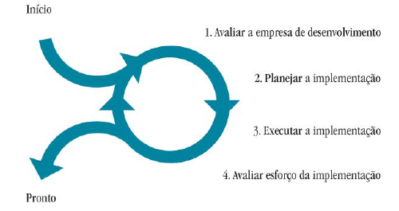
Figura 3. Passos para implementar processo em uma empresa
As subseções a seguir definem os passos especificados na Figura 3.
4.1. Avaliar a Empresa de Desenvolvimento
O intuito é coletar informações das pessoas-chave internas ou externas à empresa para obter uma lista abrangente dos problemas atualmente encontrados, entender como essas pessoas vêem, os problemas e os priorizam. Inclui-se neste levantamento os membros e gerentes de projetos, pessoal de marketing, alta gerência, clientes, etc. Esta avaliação deve sempre ser feita, pois para adequar qualquer processo às necessidades dos projetos da empresa é preciso entender o estado atual dos projetos e da empresa, em termos de:
- pessoas, no que tange a identificação do conhecimento e experiência profissional, habilidades e vocações, motivação e confiança em relação à adoção de uma novo processo e novas ferramentas;
- processo de desenvolvimento, identificando a descrição e uso de algum processo atualmente na empresa, e se este processo cobre todo o ciclo de vida;
- ferramentas de suporte, se o processo possui algum tipo de automação e se há alguma ferramenta em uso sem ter algum processo que a dirija;
- empresa, analisando o negócio, a concorrência, estrutura interna, acompanhamento das tendências tecnológicas e visões futuras.
Este levantamento significa identificar as áreas com problemas na empresa e que precisam ser melhoradas primeiro. Afinal, pode não ser o foco da empresa mudar o processo todo e implantar todas as ferramentas de uma só vez, mas sim fazê-lo de forma interativa e incremental, começando com as áreas que têm a maior necessidade e maior potencial para melhorias, podendo, desta forma, provar aos patrocinadores a necessidade de mudança e benefícios esperados, e estabelecer o nível de capacitação técnica que as pessoas na empresa necessitam.
4.2. Planejar a Implementação
Após a avaliação da empresa, passa-se para uma fase de planejar a forma como a empresa vai se mover do seu estado atual para onde se quer chegar. Para se ter um plano efetivo, alguns pontos precisam ser considerados:
- traçar os objetivos a serem alcançados em relação às pessoas, ao processo e às ferramentas, definindo um escopo claro de atuação para que se possa mensurar e avaliar os resultados deste trabalho;
- identificar, analisar e priorizar os riscos inerentes à implantação do processo e das ferramentas, traçando, então, as estratégias para atacar os riscos;
- usar um projeto piloto a fim de servir como base para avaliação inicial do uso das novas práticas e ferramentas de desenvolvimento;
- a partir da identificação do nível de conhecimento das pessoas, deve-se estabelecer um plano de treinamento, o qual visa trazer capacitação nas técnicas e métodos do novo processo, bem como no uso e administração das novas ferramentas;
- adotar mentores que possam servir como disseminadores do conhecimento dentro dos projetos, auxiliando pontualmente o gerente do projeto nas questões relativas ao processo.
Se existirem muitas similaridades entre os projetos da organização, no que diz respeito ao uso de ferramentas, processo, diretrizes, templates e infra-estrutura de desenvolvimento para desenvolver e implantar os sistemas, pode ser adequado criar um ambiente de desenvolvimento organizacional, conforme visto na Figura 4.
4.3. Executar a Implementação
Esta fase significa executar os projetos de software escolhidos para adotar o processo e as ferramentas. Do ponto de vista organizacional, isso significa: monitorar os projetos de desenvolvimento de software; gerenciar a adoção de processo e ferramentas nos projetos; monitorar a criação e uso de um ambiente de desenvolvimento organizacional.
A escolha de como deve-se implementar o processo e as ferramentas em uma empresa depende dos problemas que foram identificados e priorizados para o projeto e qual a capacidade de mudança que a equipe pode suportar, por este motivo a primeira fase Avaliar a empresa de desenvolvimento deve ser realizada.
Deve-se ter a capacidade de atacar as maiores riscos desde o início, e de observar se está eliminando-os de forma efetiva. Uma vez concluído o projeto piloto, o uso do processo e ferramentas deve então ser avaliado com o intuito de serem adotados pelos demais projetos da empresa. Uma Abordagem típica e efetiva é preparar o ambiente de desenvolvimento organizacional após o projeto piloto ter terminado e disparar os demais projetos, conforme mostra a Figura 5.
4.4. Avaliar o Esforço da Implementação
Após o processo ter sido implementado no projeto piloto ou nos demais projetos, precisa-se avaliar o esforço, ou seja, validar os resultados contra o plano proposto no passo Planejar a implementação. Assim, deve-se analisar alguns dos seguintes pontos:
- se os objetivos foram atingidos;
- se as áreas detectadas no passo Avaliar a empresa de desenvolvimento como sendo prioritárias foram de fato consideradas na implementação do processo;
- se o processo está adequado ao tipo de desenvolvimento da empresa, ao time-to-market exigido e ao grau de formalismo requerido;
- se as pessoas estão devidamente treinadas e motivadas;
- se as ferramentas estão integradas e prontas o uso nos demais projetos.
A partir da Figura 3, observa-se que o círculo não termina, ou seja, esse esforço é contínuo. Embora se tenha sempre um resultado em cada ciclo (o processo e ferramentas implantados em um mais projetos), a melhoria de processo convoca à análise dos resultados e a propor sempre uma maneira mais efetiva e eficiente de se trabalhar.
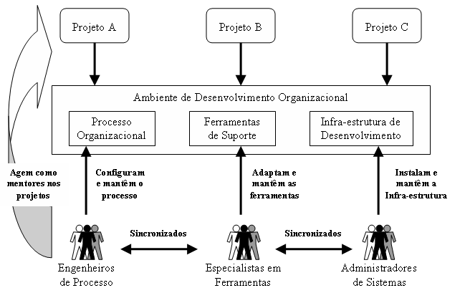
Figura 4. Ambiente de desenvolvimento organizacional
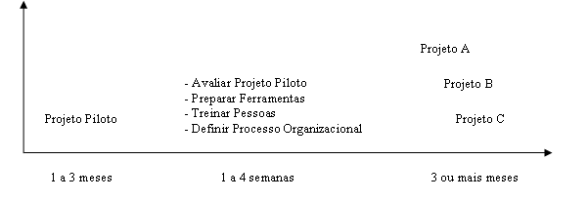
Figura 5. Abordagem para se implementar processo e ferramentas nos demais projetos
Aliado ao modelo de implementação de processo de software definido, encontra-se na literatura especializada um modelo para melhoria contínua do processo de software chamado modelo IDEAL [Mcfeeley 1996] - Initiating, Diagnosing, Establishing, Acting & Learning, desenvolvido pelo SEI – Software Engineering Institute.
O Modelo IDEAL fornece um guia para a melhoria contínua das características de um processo de negócios, ou seja, o modelo fornece um guia disciplinado de engenharia para a melhoria contínua, foca no gerenciamento do programa de melhoria e estabelece a base para um estratégia de melhoria a longo prazo. Ele é composto de fases, atividades e princípios. A abordagem tem forte relacionamento com o TQM (Gerenciamento da Qualidade Total): apoio e suporte; treinamento; uso de dados para a tomada de decisões; envolvimento dos participantes; amarrado com os objetivos e necessidades do negócio; continuidade e envolvimento do cliente. O modelo consiste de cinco fases conforme descrito a seguir e visto na Figura 6 [Mcfeeley 1996]:
- Initiating: esta é a fase onde o infra-estrutura inicial da melhoria é estabelecida, os papéis e as responsabilidades para esta infra-estrutura são inicialmente definidos, e os recursos inicias são atribuídos. Este passo foca no estímulo para a melhoria do processo de software, na definição do contexto e do patrocinador e no estabelecimento da infra-estrutura inicial para suporte da melhoria;
- Diagnosing: o foco nesta fase é desenvolver um entendimento mais completo do trabalho de melhoria. Durante esta fase duas caracterizações da organização são desenvolvidas: o estado atual e o estado futuro desejado. Estes estados organizacionais são usados para desenvolver uma abordagem para a prática de melhoria do negócio. Assim, o objetivo é caracterizar o estado atual e o estado futuro desejado da organização, e desenvolver recomendações de como proceder nas fases subseqüentes;
- Establishing: o objetivo desta fase é desenvolver um plano de trabalho detalhado. A prioridades são ajustadas para refletir as recomendações feitas durante a fase Diagnosing. Este passo tem a finalidade de colocar prioridades para as alterações, desenvolver uma estratégia para realização do trabalho e identificar recursos disponíveis, e desenvolver um plano de implementação detalhado (onde as ações, marcos de referência e as responsabilidades são incorporadas em um plano de ação);
- Acting: as atividades desta fase servem para ajudar uma organização a implementar o trabalho realizado nas três fases anteriores (Initiating, Diagnosing e Establishing). Assim, o foco é criar a melhor solução que atenda as necessidades organizacionais identificadas, testar a solução criada através de um projeto piloto, modificar a solução para refletir o conhecimento, experiências e lições obtidas do teste, e implementar a solução em toda a organização;
- Learning: nesta fase a experiência obtida com execução do modelo IDEAL é revista para determinar o que foi realizado, se os esforços conseguiram atingir os objetivos pretendidos, e como a organização pode executar a mudança mais eficazmente e / ou eficientemente no futuro. Para isso, as lições são coletadas, analisadas e documentadas e as necessidades identificadas na fase Initiating são reexaminadas para ver se foram atendidas, e propostas de alterações para melhoria futura devem ser fornecidas.
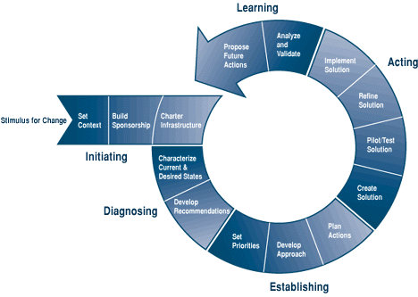
Figura 6. Modelo IDEAL
5. Especificação de um Ambiente de Implementação de Processo de Software
Como já discutido, para apoiar a modelagem e a execução de processo, têm sido propostos ambientes de desenvolvimento de software centrados no processo, os quais englobam, além das ferramentas de apoio ao desenvolvedor, ferramentas que permitem modelagem do processo de software e execução do mesmo. Desta forma, o ambiente “conhece” o processo a ser seguido e pode, assim, orientar os desenvolvedores na execução de suas tarefas, além de executar automaticamente tarefas repetitivas [Reis 2000b].
Muito já se discutiu sobre as propriedades deste tipo de tecnologia, no entanto, percebe-se ao longo da execução do processo a partir destes ambientes de desenvolvimento que sua implementação nem sempre perfaz a realidade das características da organização ou do projeto desenvolvido por esta. Isto se deve ao fato de que os responsáveis pela definição do processo não dispõem de um guia contendo as suas reais necessidades de execução e estes, por si, indiquem as melhores práticas a serem instanciadas a partir de um processo padrão.
Assim, para ajudar uma organização na implementação progressiva de um processo de software, é útil fornecer apoio automatizado por meio de um ambiente capaz de suportar as fases que a literatura especializada propõe como necessárias. O termo “progressiva” decorre do fato de que a implementação do processo é aperfeiçoado com as experiências aprendidas na sua definição, simulação, execução e avaliação.
O ambiente está sendo concebido com o objetivo principal de apoiar a implementação de um processo de software em uma organização. Dentro deste contexto podem ser caracterizados como seus objetivos específicos:
- Especificar um meta-modelo de processo de software a fim de definir uma terminologia única entre os vários modelos de qualidade de processo de software existentes, para uso do ambiente em seus serviços providos.
- Apoiar a definição de um processo de software para organização;
- Permitir a modelagem e instanciação deste processo;
- Permitir a simulação do processo a partir das características instanciadas para um projeto específico;
- Dara apoio à execução do processo de software tomando como base uma máquina de inferência;
- Possibilitar a avaliação dos critérios do processo de software;
- Apoiar a melhoria contínua do processo de software e o reuso através da realimentação e coleta das experiências aprendidas.
Vale ressaltar que todos os objetivos listados acima foram adaptados a partir da estrutura que compõe o meta-processo de software descrito em [Reis 2000b], das características propostas para a implementação de um processo de software [Balduino 2002] e do ciclo de vida para melhoria contínua de processo definido pelo Modelo IDEAL [Mcfeeley 1996]. Para alcançar estes objetivos o ambiente foi concebido para adotar a arquitetura apresentada na Figura 7.

Figura 7. Arquitetura do Ambiente de Implementação de Processo de Software
Pode-se notar que a arquitetura contempla quatro tipos de usuários para interação com o Ambiente:
- Projetista do Processo: responsável pela definição do processo, coleta e triagem de experiência acerca da execução de projetos. Este tipo de usuário interage com o ambiente recebendo orientações e identificando melhorias para processos existentes ou em concepção;
- Gerente de Processo: este tipo de usuário acompanha a simulação e a avaliação do processo a fim de prover conhecimentos formal e informal (lições aprendidas) para possibilitar o reuso e a melhoria contínua dos processos de software;
- Gerente de Projetos: este usuário atua nas fases de instanciação do processo para um projeto específico, acompanhando a execução do processo e a sua avaliação para posterior coleta de experiências;
- Equipe de Desenvolvimento: agrupa todos os perfis relacionados à execução de um projeto de software (Gerentes, Analistas, Engenheiros de Software, Arquitetos, etc.).
Os componentes definidos na arquitetura do ambiente encontram-se resumidamente descritos nas seções a seguir.
5.1. Mecanismo de Interação com o Usuário
Aqui o foco está em prover, aos usuários envolvidos com os serviços do ambiente, diferentes visões da mesma informação sendo definida e especificada. Este mecanismo é composto pelo módulo denominado de Módulo de Interação e Visualização do Ambiente, o qual provê mecanismos de interação para diferentes usuários do ambiente (por exemplo, agendas para equipe de desenvolvimento e facilidade de visualização de processo para projetistas / gerentes), ou seja, trabalha com as características da usabilidade do processo de software no ambiente.
Este mecanismo possibilita aos envolvidos no ambiente uma orientação para a definição, simulação, execução e avaliação do processo de software, ou seja, permite a visualização e a representação dos componentes do processo de software para um acompanhamento mais específico de acordo com o perfil envolvido, conforme visto na Figura 8.
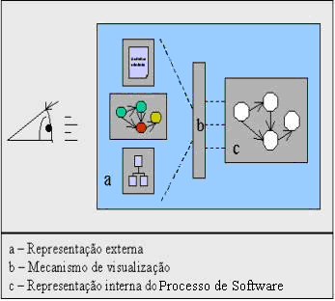
Figura 8. Mecanismo de Representação do Processo de Software
5.2. Mecanismo para o Gerenciamento do Processo no Ambiente
Este mecanismo possui a responsabilidade de prover os serviços (definição, simulação, execução e avaliação do processo de software) especificados ao ambiente de forma automatizada, ou seja, possibilitar com o que os usuários do ambiente executem suas funções tendo como referencial um guia que possibilite monitorar as suas definições.
Ele é composto por alguns módulos, onde alguns destes (módulo de simulação, módulo de execução) possuem suas funções executadas por ferramentas de apoio integradas ao ambiente, tendo, desta forma, a finalidade de gerenciar apenas o uso destas ferramentas e em alguns casos agregar novos serviços que contemplem as funções do ambiente (por exemplo, a modificação dinâmica do processo de software, que requer, antes que a mudança seja feita, uma análise para a coleta das experiências a fim de prover melhoria contínua do que está sendo requerido):
- Módulo de Definição do Processo: responsável pela definição do processo de software em níveis de caracterização (Processo Padrão, Processo Especializado e Processo Instanciado), conforme pode-se ver na Figura 9; pela modelagem a partir de uma linguagem de representação diagramática no ambiente permitindo a visualização do processo definido e o relacionamento dos seus componentes; pela instanciação através de regras que especifiquem o domínio de atuação do processo de software para um projeto específico e permitem que este processo possa ser executado por uma máquina de processos; e pela execução das funções de melhoria contínua e de reuso do processo de software através da coleta e filtragem de experiências obtidas;
- Módulo de Simulação do Processo: permite o refinamento dos modelos de processos de software, permitindo antever resultados da realização do projeto a partir da condução de experimentos baseados em computador a fim de descrever, explicar e predizer o comportamento de um sistema real;
- Módulo de Execução do Processo: coordena as atividades do processo em execução, podendo executar processos incompletos e permitindo alteração do processo durante a execução. Assim, o modelo de processo instanciado e simulado é executado através da invocação de ferramentas de projeto para guiar e assistir a realização do processo no mundo real. Informações sobre o andamento do processo (feedback) são coletadas e analisadas durante a execução. Neste componente percebe-se uma característica bem forte requerida na área de ambientes de desenvolvimento de software, a Modificação Dinâmica. Este aspecto agrega flexibilidade à execução dos serviços do ambiente possibilitando a configuração de componentes do processo em execução sem que se tenha de parar o seu andamento;
- Módulo de Avaliação do Processo: provê uma avaliação da execução do processo de software, descrevendo o desempenho dos componentes definidos para a estrutura do processo. Ocorre simultaneamente a execução do modelo de processo e as informações adquiridas são utilizadas no módulo de Definição do Processo a fim de coletar experiências para que estas possam compor um processo existente ou armazenar o conhecimento adquirido para novos processos. Devem ser usados métodos de avaliação do processo, assim como métricas de monitoração do processo e do produto.;
Figura 9. Estrutura de Adaptação do Processo em níveis de Caracterização
A estrutura definida na Figura 9, adaptada do modelo definido por [Rocha 2001], inicialmente enxerga-se o Meta-modelo de processo de software, composto de componentes e dos relacionamentos entre esses que são oriundos do mapeamento de algumas normas e modelos de qualidade para processo de software (CMMI [Chrissis 2003], SPICE – ISO 15504 [ISO 1998], ISO 9000-3 [ISO 1997]). O objetivo deste meta-modelo é determinar uma terminologia única para a definição de processos de software no Ambiente.
Por sua vez, a definição de um processo padrão estabelece uma estrutura comum a ser utilizada pela organização nos seus projetos de software e constitui a base para a definição de todos os seus processos. Dessa forma, estabelece-se um processo básico que servirá como ponto de partida para a posterior definição dos processos de software adequados às diferentes características de cada projeto, permitindo economia de tempo e esforço na definição de novos processos. Nesse modelo, a definição do processo padrão é realizada tendo como base o meta-modelo de processo de software e as características do desenvolvimento de software na organização.
Tendo em vista que tipos de software diferentes possuem características distintas e requerem diferentes abordagens de desenvolvimento, o processo de software padrão da organização deverá ser adaptado (especializado) considerando-se as características relacionadas ao tipo de software (por exemplo, sistemas de informação) e ao paradigma de desenvolvimento utilizado (por exemplo, orientação a objetos). Assim, durante a etapa de especialização do processo padrão, atividades poderão ser adicionadas ou modificadas, de acordo com o contexto para qual se está realizando a especialização.
A instanciação para projetos específicos consiste na adaptação de um processo especializado a um projeto, considerando-se as suas peculiaridades. Nesta etapa, são definidos o modelo de ciclo de vida, os métodos e as ferramentas que serão utilizadas no projeto, os recursos humanos e suas responsabilidades ao longo do processo e os artefatos (produtos) consumidos e gerados.
5.3. Mecanismo de Repositório do Ambiente
Aqui o foco está em prover ao ambiente o sistema de gerenciamento dos seus objetos a partir de bases de dados que provejam o controle de evolução e manutenção dos componentes do processo de software. Ele é composto dos seguintes repositórios:
- Meta-Modelo de Processo de Software: componente que contém a estrutura que indica as características de um processo de software (modelos de ciclo de vida, procedimentos, atividades, ferramentas, modelos de documentos e políticas) e seus relacionamentos baseada em definições de modelos e normas de qualidade para processo de software (CMMI, SPICE – ISO 15504, ISO 9000-3). Serve na verdade como um grande repositório indicando uma terminologia comum para a definição de processos de software de acordo com características dos projetos de software e da organização;
- Características de Definição do Processo: componente composto por regras que caracterizam projetos de software e aspectos organizacionais, possibilitando ajuda na definição de um processo de software de acordo com os aspetos especificados na Figura 9.
- Modelo de Processo da Organização: funciona como um repositório que armazena todos componentes de um processo de software para uma organização específica. Aqui o foco está em armazenar o resultado dos diferentes níveis de definição de um processo de software (Processo Padrão, Processos Especializados e Processos Instanciados) para prover reuso destes em diferentes projetos de software;
- Repositório de Experiências: repositório contendo os conhecimentos formal e informal obtidos nos projetos, organizados de forma a poderem ser reutilizados na definição de outros processos ou para melhoria contínua dos processos existentes. É importante realçar que a construção do repositório de experiências será apoiada em uma ontologia de processo de software [Falbo.98]. Essa ontologia foi utilizada para tornar homogêneo o vocabulário, facilitar o compartilhamento do conhecimento sobre processos e simplificar a busca de experiências. Assim, a descrição dos objetos da base de experiência é feita usando os termos da ontologia e buscas feitas com sinônimos são transformadas para o vocabulário da ontologia;
- Conhecimento do Processo: componente que contém os termos da ontologia (mesma do Repositório de Experiências), usados para definir o processo de software especificado como guia para a execução do projeto de software específico da organização, pronto para ser gerenciado (executado) e / ou simulado. Este componente permite o controle das versões do processo de software a fim de possibilitar modificações nos seus componentes;
5.3. Mecanismo para Integração de Ferramentas ao Ambiente
Este nível provê a integração do ambiente com outras ferramentas de apoio tanto ao processo de software, quanto à execução do projeto de software, possibilitando desta forma a automação de atividades definidas no processo de software e a execução dos serviços providos pos alguns módulos dos mecanismos do ambiente (simulação e execução do processo). Os módulos que o compõem são:
- Kernel do Ambiente: componente que possibilita a integração de ferramentas de apoio à execução do serviço no ambiente. Funciona como um tradutor das mensagens (funcionalidades executadas) a serem passadas entre o Ambiente e as Ferramentas de Apoio a fim de solicitar a execução de uma dada funcionalidade destas ferramentas integradas, bem como coletar as informações geradas por esta execução para garantir os serviços propostos pelo ambiente;
- Ferramentas de Apoio: representa as ferramentas que darão suporte automatizado à execução de alguns serviços providos pelo Ambiente. Como serviços do Ambiente desempenhados por estas ferramentas pode-se listar: Ferramenta de Avaliação da Organização a fim de definir a maturidade desta no uso de processo de software; Ferramenta de Ontologia para possibilitar a geração das ontologias que servirão como regras para a definição, execução, reuso e melhoria contínua do processo de software; Ferramenta de Modelagem de Processo a fim de possibilitar, através de uma notação de processos, a representação diagramática (visualização) dos componentes que representam o processo de software; Ferramenta de Simulação de Processo, capaz de antever resultados de execução dos processos definidos, responsável pela execução do módulo Simulação do Processo; Máquina de Inferência (Máquina de Processo), capaz de interpretar os termos das ontologias usadas para definir o processo de software, as características dos projetos de software e da organização, e as experiências obtidas nos projetos.
É importante ressaltar que todas as ferramentas usadas como apoio deverão possuir a característica de ser free e open source a fim de possibilitar uma difusão do ambiente independente de restrições orçamentárias, bem como para possibilitar uma integração adequada entre o ambiente e as ferramentas.
As ferramentas definidas acima servem de suporte ao gerenciamento do Processo de Software no Ambiente, no entanto é válido especificar que além dessas, serão de extrema relevância o apoio de ferramentas cujo o foco seja o Desenvolvimento do Projeto de Software (Ferramentas de Edição, Documentação, Métricas, Gerenciamento de Projetos, etc.), as quais darão suporte total ao módulo Execução do Processo.
6. Fluxo de Trabalho do Ambiente para Implementação do Processo de Software
Os fluxos de trabalho (workflows) representam uma seqüência de atividades que são executadas em um negócio para produzir um resultado de valor para algum ator do negócio. De forma mais específica, um fluxo de trabalho define as atividades que deverão ser realizadas, a interconexão entre estas atividades, os atores envolvidos e os produtos (artefatos, produtos de manufatura, comunicação, etc.) que serão gerados para satisfazer uma necessidade do negócio. A ordem da execução de um fluxo de trabalho pode ser serial, paralela e/ou condicional.
Os fluxos de trabalho podem ser descritos informalmente ou formalmente. Fluxos de trabalho formais são descritos através de linguagens apropriadas, as WDLs (Workflow Description Languages). Algumas destas linguagens são derivadas de modelos conceituais conhecidos na engenharia de software como statecharts [Kappel 1995]. Outras, todavia, usam suas próprias estruturas conceituais como em [Casati 1995] e [Rouiller 1998]. Nós optamos por descrever os fluxos utilizando as primitivas descritas na Figura 10, por ser mais simples e permitir que sejam declarados além dos executores de cada atividade, as ferramentas de suporte às atividades e as bases de informações que servirão como input e/ou output.
Figura 10. Primitivas do Fluxo de Trabalho
Para representar a execução das atividades descritas como finalidades dos módulos pertencentes ao Mecanismo para o Gerenciamento do Processo no Ambiente, representado na Figura 7, as seções a seguir detalham, a partir de uma representação diagramática, o fluxo de atividades que perfaz o relacionamento entre estes módulos.
6.1. Fluxo de Atividades do Módulo de Definição do Processo
O módulo de Definição do Processo do Ambiente, conforme já definido, é responsável por prover a definição, modelagem e instanciação do processo de software para uma organização. O Fluxo de Atividades deste módulo pode ser visualizado segundo a Figura 11, que mostra também a dependência de execução entre elas.
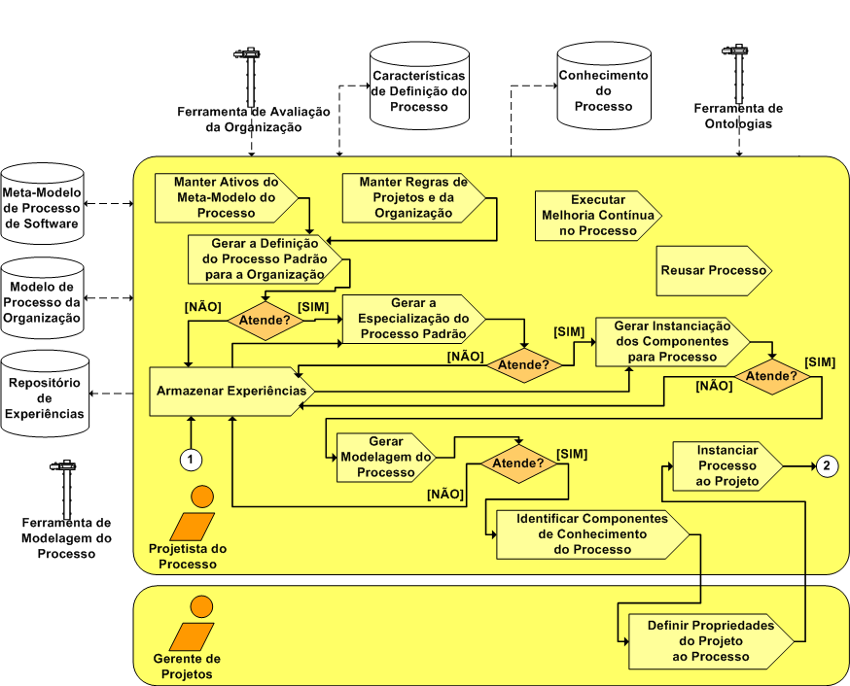
Figura 11. Fluxo de Atividades do Módulo de Definição do Processo
As subseções, a seguir, descrevem detalhadamente os serviços providos por cada atividade do módulo de Definição do Processo.

6.1.1. Manter Ativos do Meta-Modelo do Processo
O foco desta atividade é possibilitar com que o Projetista do Processo faça a manutenção, sempre que necessária, dos componentes do meta-modelo de processo de software definido ao ambiente, ou seja, adaptar o meta-modelo, responsável por padronizar as terminologias relacionadas ao processo de software tomando como base normas / modelos de qualidade de processo (CMMI, SPICE – ISO 15504, ISSO 9000-3), a partir do surgimento de novas normas / modelos que caracterizem o processo de software.
É importante ressaltar que cabe ao Projetista do Processo adequar o meta-modelo do processo de software levando em consideração a semântica dos componentes adaptados para que estes não se encontrem repetidamente representados no meta-modelo.

6.1.2. Manter Regras de Projetos e da Organização
Esta atividade deve ser responsável por permitir que o Projetista do Processo efetue os inputs das características que definem um projeto de software (equipe, paradigma de desenvolvimento, tipo de software, produto, complexidade, etc.) e uma organização (ambiente de desenvolvimento, etc.). Estas características devem ser compostas de regras a fim de possibilitar a especificação dos vários níveis de processo a partir de sugestões feitas pelo ambiente.
O ambiente deve ser provido de um padrão genérico para estas características, o qual deve possibilitar a inclusão dessas informações e as regras que perfazem as práticas destas características. A partir desta inclusão o ambiente deve permitir a criação de ontologias [Falbo 1998] que norteiam as práticas dessas características para que, dependendo das características inferidas pelos usuários, o ambiente faça sugestões de componentes que formarão o processo de software. As informações dadas como input nesta atividade servirão como regras para a definição dos processos.

6.1.3. Gerar a Definição do Processo Padrão para a Organização
Atividade que possibilita adaptar à uma organização os componentes do meta-modelo de processo de software de acordo com as suas características de desenvolvimento, maturidade e capacitação de processo de software.
Para tanto, o ambiente fará sugestões de componentes específicos do processo (quando não há processo a ser reusado pelo ambiente) ou de processo completo (quando há processos para reuso que se assemelham pelas características especificadas para esta formação) para esta adaptação, e o Projetista do Processo pode acatar ou não, o que possibilitará um armazenamento de experiências caso qualquer adaptação seja efetuada a fim de prover a melhoria contínua no processo de software. Esta atividade é especificada com maiores detalhes na Figura 12.

6.1.4. Gerar a Especialização do Processo Padrão
Nesta atividade o Projetista do Processo, com base nas características do software e do paradigma usado, especializa o processo padrão especificado à organização para atender as necessidades específicas de cada paradigma ou tipo de software a ser usado como base para o desenvolvimento.
Semelhantemente à atividade anterior, o ambiente fará sugestões de componentes específicos do processo (quando não há processo a ser reusado pelo ambiente) ou de processo completo (quando há processos para reuso que se assemelham pelas características especificadas para esta formação) para esta especialização, e o Projetista do Processo pode acatar ou não, o que possibilitará um armazenamento de experiências caso qualquer adaptação seja efetuada a fim de prover a melhoria contínua no processo de software. As atividades do serviço de reuso podem ser melhor entendidas na Figura 14. Esta atividade pode ser entendida com maiores detalhes a partir da Figura 13.

6.1.5. Gerar Instanciação dos Componentes para Processo
Esta atividade possibilita que o Projetista do Processo instancie o processo especializado na atividade anterior para atender as características do projeto (equipe, qualidade do produto, ciclo de vida, métodos, tipo de ferramentas, recursos, etc.) a ser executado. Vale ressaltar que esta instanciação provê apenas a definição dos componentes necessários que formarão o processo e não os componentes de projeto (prazos, ferramentas, pessoas, etc.).
Assim, como as duas atividades anteriores, o ambiente fará sugestões de componentes específicos do processo (quando não há processo a ser reusado pelo ambiente) ou de processo completo (quando há processos para reuso que se assemelham pelas características especificadas para esta formação) para esta instanciação, e o Projetista do Processo pode acatar ou não, o que possibilitará um armazenamento de experiências caso qualquer adaptação seja efetuada a fim de prover a melhoria contínua no processo de software. Esta atividade pode ser entendida com maiores detalhes a partir da Figura 15.

6.1.6. Gerar Modelagem do Processo
O foco desta atividade está em prover a representação diagramática do processo de software instanciado para um projeto específico a partir da notação usada pela linguagem de modelagem de processo usada como padrão ao ambiente.
O ambiente fará uso de uma ferramenta de modelagem de processo para a automação desta atividade. O ambiente, também, deve prover ao Projetista do Processo a análise da representação efetuada a fim de possibilitar ajustes e fazer com que o ambiente aprenda com as experiências armazenadas para a melhoria contínua do processo de software. O entendimento mais detalhado de como esta modelagem é efetuada pode ser visto na Figura 16.

6.1.7. Armazenar Experiências
Esta atividade permite com que o ambiente mantenha experiências formais e informais aprendidas na definição, modelagem, simulação e avaliação da execução do processo de software para (semi-)automatizar a execução das atividades de adaptação, especialização e instanciação de novos processos e possibilitar a melhoria contínua de processos existentes, a partir das sugestões inferidas pelo ambiente acerca do definido pelos usuários. As atividades que possibilitam a análise da melhoria contínua do processo de software podem ser melhor entendidas na Figura 17.

6.1.8. Identificar Componentes de Conhecimento do Processo
Esta atividade permite que o ambiente identifique os componentes que perfazem a representação diagramática do processo de software, a partir da ferramenta de modelagem do processo, a fim de compor as regras de conhecimento para a execução do processo. Estas regras de conhecimento possibilitarão a composição das ontologias que proverão a execução do processo.

6.1.9. Definir Propriedades do Projeto ao Processo
Seguindo o fluxo da atividade anterior, aqui o foco é definir um plano de execução do processo de software a partir dos componentes identificados na representação diagramática, ou seja, alocar aos componentes do processo as propriedades de execução do projeto (prazos, ferramentas, pessoas, etc.) e como estes deverão ser executados (plano de iterações se for necessário, etc.).

6.1.10. Instanciar Processo ao Projeto
Com base nas regras de conhecimento identificadas e no plano de execução do processo definido, o ambiente deve, a partir do uso de uma ambiente de ontologias, instanciar o processo ao projeto de software, a ser desenvolvido, a partir do conjunto de ontologias previamente composta. O ambiente de ontologias deve fazer uso dos modelos de dados que possuem as ontologias do processo para que o ambiente possa ter o conhecimento das regras geradas para sua futura interpretação em uma máquina de processo.

A Figura 12, a seguir, representa o Fluxo de Atividades oriundo do detalhamento da atividade Gerar a Definição do Processo Padrão para a Organização.

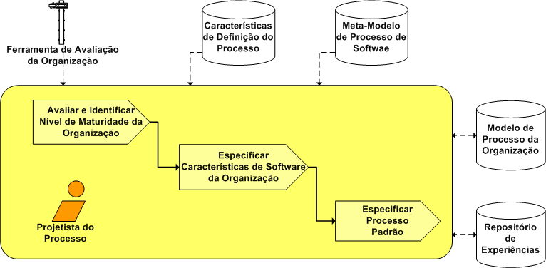
Figura 12. Fluxo de Atividades da atividade Gerar a Definição do Processo Padrão para a Organização
As subseções a seguir descrevem cada uma das atividades da Figura 12.

6.1.11. Avaliar e Identificar Nível de Maturidade da Organização
Esta atividade deve ser executada pelo Projetista do Processo usando como apoio uma ferramenta de avaliação da organização a fim de inferir no nível de maturidade e capacitação da organização em processo de software tomando como base as práticas-chave de algum modelo de maturidade (CMMI, SPICE, etc.). Os resultados gerados pela ferramenta servirão como inputs no ambiente a fim de possibilitar a definição do processo padrão para organização, em conformidade com o seu nível de maturidade.

6.1.12. Especificar Características de Software da Organização
Nesta atividade o Projetista do Processo deve detalhar políticas e procedimentos organizacionais que influenciam na forma com que um produto de software é adquirido, desenvolvido, operado e mantido. Ou seja, o foco neste requisito é propiciar que o Projetista de Processo direcione seus esforços não só para a definição da aplicação de métodos e práticas de engenharia de software, como também, passe a considerar características relacionadas ao ambiente de trabalho (ambiente de desenvolvimento de software), ao conhecimento e experiência das equipes envolvidas, e à própria cultura e experiência da organização em desenvolver software. Assim, o ambiente coleta estas informações sobre a organização

6.1.13. Especificar Processo Padrão
Com base nos resultados gerados pelos requisitos anteriores, esta atividade propicia ao ambiente sugerir componentes para a definição do processo padrão para a organização realizada tendo como base o meta-modelo de processo de software definido ao ambiente, o nível de maturidade e de capacitação da organização em engenharia de software e nas características do desenvolvimento de software na organização.
O processo padrão da organização é constituído por um conjunto de processos de software relevantes no contexto dos projetos da organização. Para cada processo de ciclo de vida de software incorporado ao processo padrão devem ser definidos: objetivos principais e critérios para conclusão do processo; atividades e sub-atividades, com a identificação do tipo de profissional necessário (engenheiros de software, projetistas, adquirentes, gerentes de projeto, operadores, programadores e usuários); produtos gerados e consumidos; recursos requeridos. Este processo deve ser mantido em repositórios a fim de possibilitar sua especialização usando características de software e projetos em desenvolvimento, e prover reuso dos seus componentes para outros processos a serem definidos.

A Figura 13, a seguir, representa o Fluxo de Atividades oriundo do detalhamento da atividade Gerar a Especialização do Processo Padrão.
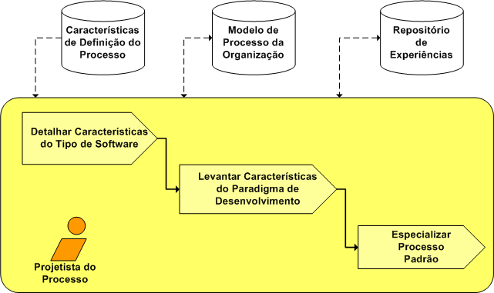
Figura 13. Fluxo de Atividades da atividade Gerar Especialização do Processo Padrão
As subseções a seguir descrevem cada uma das atividades da Figura 13.

6.1.14. Detalhar Características do Tipo de Software
Esta atividade possibilita ao Projetista do Processo definir o tipo de software a ser desenvolvido (por exemplo, sistemas operacionais, sistemas de missão-crítica, sistemas de tempo-real, sistemas interativos, sistemas de informação). Para cada tipo de software há o estabelecimento de recomendações (atividades) genéricas para garantia da qualidade do software. Uma análise prévia das características do projeto, e de fatores como estratégia da empresa e recursos disponíveis, deve ser realizada para adaptar as recomendações propostas. Dessa forma, o ambiente coletará estas informações para posterior especialização do processo.

6.1.15. Levantar Características do Paradigma de Desenvolvimento
O objetivo desta atividade é permitir que o Projetista do Processo possa detalhar as características do paradigma de desenvolvimento (por exemplo, orientação a objetos, estruturado, etc.) adotado como base. Tal escolha está fortemente ligada ao tipo de software que se deseja desenvolver e à tecnologia utilizada. Detecta-se a conformidade de procedimentos ao paradigma escolhido. Entende-se por procedimento uma conduta bem estabelecida e ordenada para a realização de uma atividade. Quanto à sua natureza, procedimentos podem ser classificados em métodos, técnicas e diretrizes. Dessa forma, o ambiente obterá estas informações para futura especialização do processo.

6.1.16. Especificar Processo Padrão
Com base nas informações coletadas pelo ambiente a partir das atividades anteriores, esta atividade propicia ao ambiente sugerir características para a especialização do processo padrão, que consiste em adaptar o processo padrão para atender a diferentes objetivos. Ao se especializar um processo padrão, são adicionadas atividades específicas de acordo com o contexto para o qual se está realizando a especialização. Ao final da etapa de especialização obtêm-se um processo de software aderente ao tipo de software e ao paradigma de desenvolvimento a ser adotado. Este processo deve ser mantido em repositórios a fim de possibilitar sua instanciação usando características de projetos em desenvolvimento, e prover reuso dos seus componentes para outros processos a serem definidos.

A Figura 14, a seguir, representa o Fluxo de Atividades oriundo do detalhamento da atividade Reusar Processo.
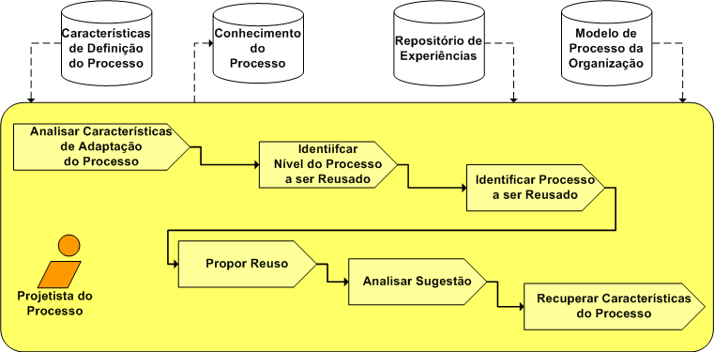
Figura 14. Fluxo de Atividades da atividade Reusar Processo
As subseções a seguir descrevem cada uma das atividades da Figura 14.

6.1.17. Analisar Características de Adaptação do Processo
Esta atividade dá ao ambiente, antes de sugerir componentes para a definição do processo, a possibilidade de analisar as características definidas pelo Projetista do Processo quanto à organização e ao tipo de projeto de software a ser desenvolvido, a fim de uma posterior identificação de reuso de processo.

6.1.18. Identificar Nível do Processo a ser Reusado
Aqui o foco está em identificar qual o nível em que o reuso do processo será proposto, ou seja, qual a fase de adaptação do meta-modelo de processo de software (definição, especialização ou instanciação do processo de software) que os componentes dos processos existentes no ambiente poderão ser reutilizados.

6.1.19. Identificar Processo a ser Reusado
Nesta atividade o ambiente, com base nas características analisadas e no nível do processo definido nas atividades anteriores, faz uma busca no repositório de modelos de processos da organização a fim de identificar algum processo que se adeque ao definido e requerido pelo Projetista do Processo.

6.1.20. Propor Reuso
Uma vez encontrado um processo de software no repositório que possua as características analisadas ao processo e o nível de processo requerido, o ambiente sugere ao Projetista do Processo os componentes do mesmo para ser reutilizados.

6.1.21. Analisar Sugestão
Aqui o Projetista do Processo analisa a sugestão feita pelo ambiente acerca do processo a ser reusado, havendo a possibilidade de fazer modificações no mesmo. Esta análise é evidenciada a partir dos componentes que formam o processo de software.

6.1.22. Recuperar Características do Processo
Caso o processo seja reusado, o ambiente recupera do repositório de modelos de processo todos os componentes que formam o mesmo e permite com que estes componentes sejam configurados para uso do ambiente em futuras definições.

A Figura 15, a seguir, representa o Fluxo de Atividades oriundo do detalhamento da atividade Gerar Instanciação dos Componentes para o Processo.
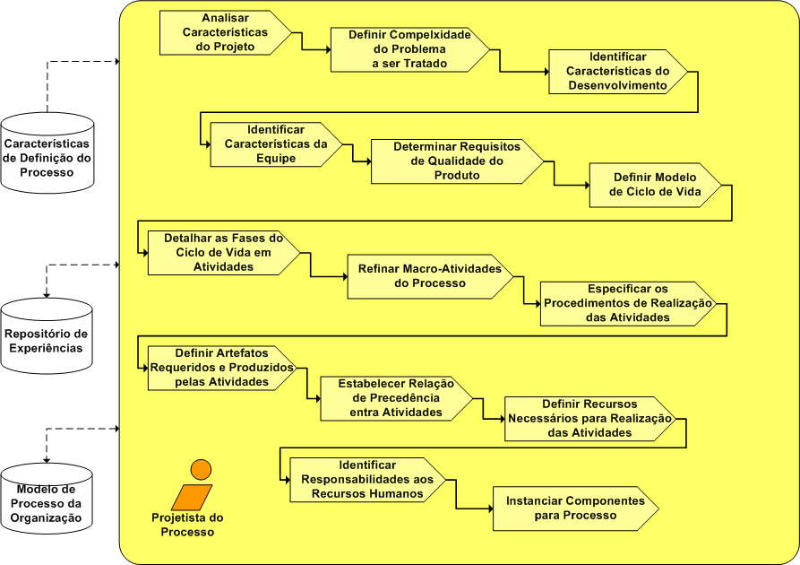
Figura 15. Fluxo de Atividades da atividade Gerar Instanciação dos Componentes para o Processo
As subseções a seguir descrevem cada uma das atividades da Figura 15.

6.1.23. Analisar Características do Projeto
Esta atividade permite ao Projetista do Processo a análise das características do projeto no qual o processo especializado será instanciado. Estas características vão desde a complexidade do problema a ser tratado, características do desenvolvimento e da equipe. Esta atividade não permitirá input e sim servirá apenas como uma análise dos requisitos que o Projetista do Processo terá de caracterizar nas atividades posteriores do projeto a ser desenvolvido.

6.1.24. Definir Complexidade do Problema a ser tratado
Esta atividade possibilita, com base na análise feita na atividade anterior, ao Projetista do Processo a especificação de aspectos de complexidade e definição (pode ser totalmente especificado no início do desenvolvimento) do problema a ser tratado, uma vez que estas características possuem um grande impacto no ciclo de vida a ser adotado.
Estes aspectos correspondem a(o): grau de maturidade do domínio da aplicação; complexidade do problema; freqüência de mudanças nos requisitos; grau de magnitude das mudanças nos requisitos; grau de modularidade do problema. Cada um destes aspectos possui valores que vão permitir a avaliação dos critérios na escolha do modelo de ciclo de vida.

6.1.25. Identificar Características do Desenvolvimento
Esta atividade permite que o Projetista de Processo possa observar se o software precisa ser colocado em uso rapidamente. Assim, algumas características devem ser analisadas: aplicável à necessidade de entrega de produtos intermediários; grau de riscos técnicos. Cada uma destas características possui valores que vão permitir a avaliação dos critérios na escolha do modelo de ciclo de vida.

6.1.26. Identificar Características da Equipe
O objetivo desta atividade é permitir a definição da formação, atualização e experiência da equipe. Assim, o Projetista do Processo irá inferir nos seguintes critérios desta análise: experiência dos usuários no domínio da aplicação; facilidade do usuário em expressar requisitos; experiência da equipe de desenvolvimento no domínio da aplicação; experiência da equipe de desenvolvimento em engenharia de software. Cada um destes critérios possui valores que vão permitir a avaliação dos aspectos de escolha do modelo de ciclo de vida.

6.1.27. Determinar Requisitos de Qualidade do Produto
Nesta atividade o Projetista do Processo deve especificar as características de qualidade de um produto de software. A Norma ISO/IEC 9126 [ISO/IEC TR 2002] define 06 (seis) características de qualidade (Funcionalidade, Confiabilidade, Usabilidade, Eficiência, Manutenibilidade, Portabilidade) que devem ser avaliadas em um produto de software. Tais características não necessitam estar presentes em qualquer produto de software.
A avaliação do grau em que referidas características devem estar presentes em um produto de software é determinada pelo objetivo da aplicação e, também, pela avaliação dos usuários. Com base na avaliação das características de qualidade previstas na Norma ISO/IEC 9126 em relação ao produto a ser desenvolvido, o ambiente deverá prover que técnicas de avaliação destas características possam ser sugeridas. Tal seleção baseia-se no grau de importância atribuído a cada característica de qualidade pelo engenheiro de software e pelos usuários do produto final, o que irá influenciar no rigor das técnicas a serem aplicadas. Os produtos de software são classificados em níveis em relação ao grau de garantia da qualidade. Tais níveis variam de A à D. Os níveis definem o grau de rigor em que determinada característica será avaliada. De acordo com o nível da aplicação técnicas de avaliação para as características de qualidade da Norma ISO/IEC 9126 são sugeridas.

6.1.28. Definir Modelo de Ciclo de Vida
Nesta atividade o ambiente, com base nos valores (critérios) especificados pelas atividades anteriormente, fará ao Projetista do Processo a sugestão do modelo de ciclo de vida mais adequado ao projeto do software. O Projetista do Processo analisa a sugestão do modelo de ciclo de vida feita pelo ambiente e checa se o mesmo é eficaz para o desenvolvimento do projeto de software, já que o modelo de ciclo de vida pode influenciar no sucesso de um projeto.
Caso o Projetista opte por adaptar o modelo de ciclo de vida sugerido pelo ambiente, este último deve mapear as informações inferidas para este critério de acordo com o modelo de ciclo de vida escolhido pelo Projetista do Processo. O ambiente deve, ainda, armazenar a experiência obtida com esta definição do Projetista do Processo para futuras inferências acerca desta atividade.

6.1.29 Detalhar as Fases do Ciclo de Vida em Atividades
Com base no modelo de ciclo de vida adotado para o processo, o ambiente deve especificar as macro-atividades que vão compor o modelo adotado. Estas macro-atividades são definidas e inerentes a cada um dos modelos de ciclo de vida adotados pelo ambiente.

6.1.30. Refinar Macro-Atividade do Processo
A partir das macro-atividades do modelo de ciclo de vida, o ambiente pode sugerir o refinamento destas macro-atividades em sub-atividades para se obter o conjunto total de atividades do processo. No entanto, o Projetista do Processo pode adaptar (incluir, excluir e / ou alterar) estas sub-atividades a fim de atender às suas necessidades. O ambiente deve armazenar a experiência obtida com esta adaptação do Projetista do Processo para futuras inferências acerca desta atividade.

6.1.31. Especificar os Procedimentos de Realização das Atividade
Nesta atividade o ambiente pode sugerir os procedimentos para a realização das atividades definidas nas atividades anteriores. No entanto, o Projetista do Processo pode adaptar (incluir, excluir e / ou alterar) estes procedimentos a fim de atender às suas necessidades. O ambiente deve armazenar a experiência obtida com esta adaptação do Projetista do Processo para futuras inferências acerca desta atividade.
Para cada atividade do processo, deve-se definir como esta será realizada, isto é, que procedimentos serão adotados. É importante notar que, uma vez que métodos impõem uma particular decomposição de uma atividade em sub-atividades, a escolha dos métodos deve anteceder o completo detalhamento das atividades do processo. Técnicas, roteiros e normas, por sua vez, são aplicáveis apenas a atividades elementares e, portanto, sua escolha pressupõe a conclusão do detalhamento das atividades.

6.1.32. Definir Artefatos Requeridos e Produzidos pelas Atividades
Esta atividade permite ao ambiente fazer a sugestão dos artefatos consumidos e gerados pela execução das atividades definidas nas atividades anteriores. Entretanto, o Projetista do Processo pode adaptar (incluir, excluir e / ou alterar) estes artefatos a fim de atender às suas necessidades. O ambiente deve armazenar a experiência obtida com esta adaptação do Projetista do Processo para futuras inferências acerca desta atividade. Para cada atividade do processo é necessário definir que artefatos são requeridos pela atividade e que artefatos são produzidos por ela.

6.1.33. Estabelecer Relação de Precedência entre Atividades
Com a designação de artefatos requeridos e produzidos a atividades, é possível estabelecer a precedência entre as atividades. Assim, o ambiente pode fazer a sugestão destas precedência às atividades definidas nas atividades anteriores. No entanto, o Projetista do Processo pode adaptar (incluir, excluir e / ou alterar) estas precedências entre atividades a fim de atender às suas necessidades. O ambiente deve armazenar a experiência obtida com esta adaptação do Projetista do Processo para futuras inferências acerca desta atividade.

6.1.34. Definir Recursos necessários para Realização das Atividades
Uma vez definidas todas as atividades que compõem o processo, deve-se determinar que recursos serão necessários para a realização das mesmas, incluindo recursos humanos, de hardware e de software. Assim, o ambiente pode fazer a sugestão dos recursos a serem usados para as atividades definidas nas atividades anteriores. É possível que o Projetista do Processo possa adaptar (incluir, excluir e / ou alterar) estes recursos a fim de atender às suas necessidades. O ambiente deve armazenar a experiência obtida com esta adaptação do Projetista do Processo para futuras inferências acerca desta atividade.

6.1.35. Identificar Responsabilidades aos Recursos Humanos
Esta atividade permite que o Projetista do Processo possa identificar de acordo com os recursos humanos definidos para as atividades do processo os responsáveis pela execução destas atividades, ou seja, mapear para as funções definidas às atividades as pessoas responsáveis.

6.1.36. Instanciar Componentes para Processo
Com base nas definições efetuadas pelas atividades anteriores, o ambiente instância os componentes para processo de software a ser usado para a execução do projeto. Este processo deve ser mantido em repositórios a fim de possibilitar sua simulação e / ou execução do processo para projetos em desenvolvimento, e prover reuso dos seus componentes para outros processos a serem definidos.

A Figura 16, a seguir, representa o Fluxo de Atividades oriundo do detalhamento da atividade Gerar Modelagem do Processo.
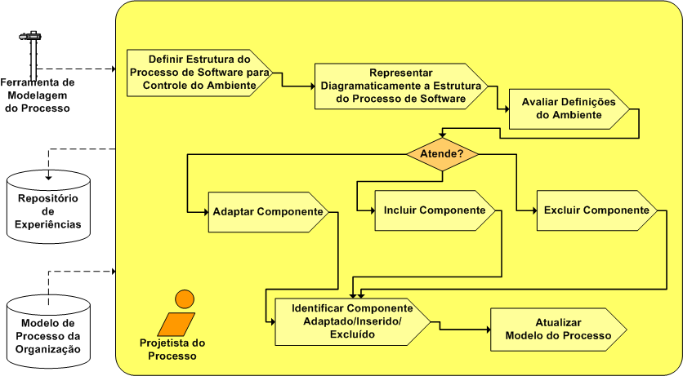
Figura 16. Fluxo de Atividades da atividade Gerar Modelagem do Processo
As subseções a seguir descrevem cada uma das atividades da Figura 16.

6.1.37. Definir Estrutura do Processo de Software para Controle do Ambiente
Com base nos componentes definidos ao processo de software, o ambiente deve mapear para cada aspecto (atividade, recurso, modelo de ciclo de vida, etc.) que compõe o processo os valores instanciados ao longo da definição do mesmo. Deve-se, também, identificar as regras de uso da cada um desses componentes para posterior instanciação deste em ontologias que propiciarão a execução do processo.

6.1.38. Representar Diagramaticamente a Estrutura do Processo de Software
A partir dos componentes que formam a estrutura do processo o ambiente, usando como base a sintaxe de uma linguagem de modelagem de processo a partir de uma ferramenta de modelagem de processo, fará o representação deste processo diagramaticamente a fim de permitir uma análise e validação mais detalhada pelo Projetista do Processo acerca das definições efetuadas e um posterior acompanhamento da execução deste processo pela equipe de desenvolvimento.

6.1.39. Avaliar Definições do Ambiente
Esta atividade possibilita ao Projetista do Processo uma análise para validar as definições feitas para o processo de software a partir das características inferidas e componentes especificados. Nesta atividade, é possível que o Projetista do Processo faça suas considerações acerca das definições para posterior tomada de decisão quanta a adaptação, inclusão ou exclusão de um componente presente no modelo gráfico.

6.1.40. Incluir Componente
Após a análise do modelo do processo, caso o Projetista do Processo sinta a necessidade de incluir um novo componente para o processo especificado, o mesmo o fará usando a sintaxe da linguagem de modelagem adotada como padrão para esta representação diagramática.
Estes procedimentos serão feitos usando-se de uma ferramenta que automatize o uso da linguagem de modelagem usada como base. Posteriormente o ambiente deve ser capaz de mapear o componente gráfico inserido para um característica de processo. O ambiente deve armazenar a experiência obtida com esta inserção do Projetista do Processo para futuras inferências de novos processos de software.

6.1.41. Adaptar Componente
Semelhantemente à atividade anterior, após a análise do modelo do processo, caso o Projetista do Processo sinta a necessidade de adaptar um componente para o processo especificado, o mesmo o fará usando a sintaxe da linguagem de modelagem adotada como padrão para esta representação diagramática.
Estes procedimentos serão feitos usando-se de uma ferramenta que automatize o uso da linguagem de modelagem usada como base. Posteriormente o ambiente deve ser capaz de mapear o componente gráfico adaptado para um característica de processo. O ambiente deve armazenar a experiência obtida com esta adaptação do Projetista do Processo para futuras inferências de novos processos de software.

6.1.42. Excluir Componente
Esta atividade segue os mesmos procedimentos das atividades anteriores, onde após a análise do modelo do processo, caso o Projetista do Processo sinta a necessidade de excluir um componente para o processo especificado, o mesmo o fará usando a sintaxe da linguagem de modelagem adotada como padrão para esta representação diagramática.
Estes procedimentos serão feitos usando-se de uma ferramenta que automatize o uso da linguagem de modelagem usada como base. Posteriormente o ambiente deve ser capaz de mapear o componente gráfico excluído para um característica de processo. O ambiente deve armazenar a experiência obtida com esta exclusão do Projetista do Processo para futuras inferências de novos processos de software.

6.1.43. Identificar Componente Adaptado/Inserido/Excluído
Nesta atividade qualquer modificação feita na representação diagramática original pelo Projetista do Processo, a ferramenta deve registrar o componente adaptado para seu posterior uso.

6.1.44. Atualizar Modelo do Processo
De posse do registro do componente adaptado, o ambiente deve recuperar estas informações e atualizar nos repositórios o modelo do processo definido como instância para o desenvolvimento do projeto.

A Figura 17, a seguir, representa o Fluxo de Atividades oriundo do detalhamento da atividade Executar Melhoria Contínua no Processo.
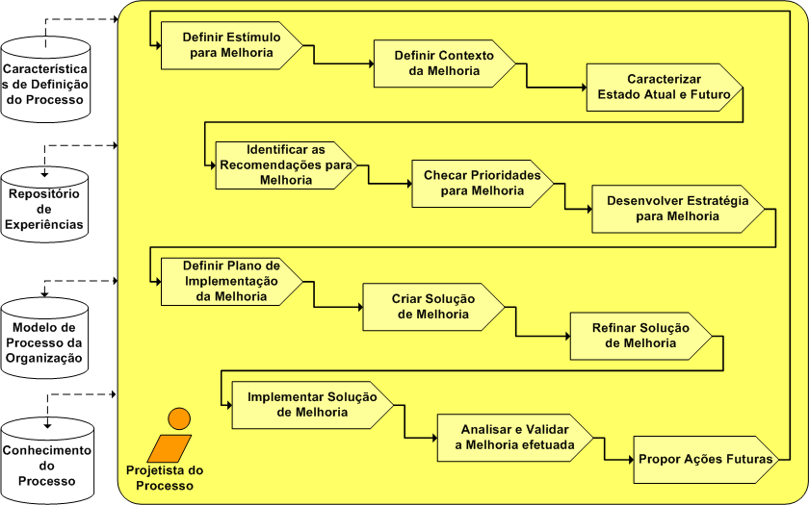
Figura 17. Fluxo de Atividades da atividade Executar Melhoria Contínua no Processo
As subseções a seguir descrevem cada uma das atividades da Figura 17.

6.1.45. Definir Estímulo para Melhoria
Esta atividade analisa o que propiciou o uso da técnica de melhoria contínua do processo de software e a sua natureza que pode ser desde uma reação a eventos ocorridos até a uma estratégia de mudança contínua pró-ativa.

6.1.46. Definir Contexto da Melhoria
Nesta atividade o Projetista do Processo analisa onde a mudança se ajusta dentro da estratégia da definição do processo de desenvolvimento software, ou seja, em que nível (definição, especialização ou instanciação do processo padrão) de processo a mesma deve acontecer.

6.1.47. Caracterizar Estado Atual e Futuro
Aqui o foco está em especificar o estado atual e o desejado para a mudança do processo de software a fim de uma futura análise avaliativa do que se atingiu com a mudança efetuada.

6.1.48. Identificar as Recomendações para Melhoria
Esta atividade possibilita uma análise do “gap” existente entre o estado atual e o desejado, determinando aspectos do estado atual a serem retidos e o esforço necessário para alcançar o estado desejado, e finalmente alinha recomendações com os objetivos de mudança no processo de software.

6.1.49. Checar Prioridades para Melhoria
Nesta atividade o Projetista do Processo tem a possibilidade de determinar quais as escolhas devem ser feitas para a mudança no processo de software, ou seja, deve-se especificar quais os esforços deverão ser contemplados para a melhoria do processo de software.

6.1.50. Desenvolver Estratégia para Melhoria
Uma vez que as escolhas de mudanças foram definidas, agora o Projetista do Processo deve identificar as estratégias necessárias para que estes esforços sejam atingidos, ou seja, deve-se delinear como os esforços necessários para prover a melhoria devem acontecer a partir dos fatores (componentes) do processo de software.

6.1.51. Definir Plano de Implementação da Melhoria
Nesta atividade o foco decorre da necessidade de se desenvolver um plano adotando as estratégias definidas na atividade anterior, ou seja, deve-se definir como estas estratégias deverão acontecer para que o processo entre em melhoria contínua.

6.1.52. Criar Solução de Melhoria
Aqui o foco está em identificar a forma mais propícia para que os objetivos possam ser atingidos, reter as partes do estado atual que são úteis e a partir disso desenvolver uma solução para o processo de software.

6.1.53. Refinar Solução de Melhoria
Esta atividade possibilita um refinamento mais detalhado da solução definida pela atividade anterior analisando cada componente que serviu como base para a melhoria do processo de software.

6.1.54. Implementar Solução de Melhoria
Aqui o foco está em desenvolver a solução criada e refinada tomando como base a análise do plano que contém a forma com que as estratégias deverão acontecer.

6.1.55. Analisar e Validar a Melhoria efetuada
Nesta atividade o Projetista do Processo analisa o que não foi realizado nas propostas definidas, o que foi executado adequadamente e o que poderia ser feito mais efetivamente e eficientemente.

6.1.56. Propor Ações Futuras
Esta atividade possibilita com que o Projetista do Processo possa desenvolver recomendações para futuros aprimoramentos do processo de software atual ou de processos a serem definidos a fim de compor um repositório de experiências capaz de sempre prover a melhoria contínua para processos de software.
6.2. Fluxo de Atividades do Módulo de Simulação do Processo
Este módulo é responsável por antever os resultados da execução do processo através das características de um projeto de software instanciadas ao mesmo. Na Figura 18 pode-se visualizar o fluxo de atividades que compõe a execução dos serviços deste módulo.
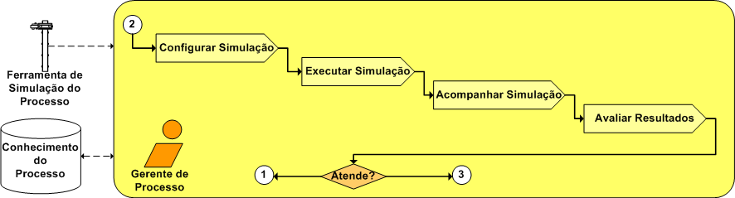
Figura 18. Fluxo de Atividades do Módulo de Simulação do Processo
As subseções, a seguir, descrevem detalhadamente os serviços providos por cada atividade do módulo de Simulação do Processo.

6.2.1. Configurar Simulação
Esta atividade faz com que o processo especificado a partir das ontologias (resultado da atividade definida na seção 6.1.11) seja configurado na ferramenta de apoio à simulação atendendo todas as definições especificadas no plano de processo.

6.2.12. Executar Simulação
Esta atividade requer a execução da simulação do processo de software de acordo com o especificado no plano de processo e configurado na ferramenta de simulação integrada ao ambiente.

6.2.13. Acompanhar Simulação
Aqui o foco está em possibilitar que o Gerente de Processo monitore a simulação do processo de software de acordo com os termos especificados no plano de processo para futuras avaliações desta simulação. Esta atividade deve possibilitar que o Gerente de Processo faça uso de algum mecanismo a fim de registrar os pontos relevantes desta simulação para futuras análises.

6.2.14. Avaliar Resultados
Paralelamente à execução da simulação do processo a ferramenta de simulação deverá prover ao Gerente de Processo os resultados obtidos com esta simulação para sua avaliação. Caso o resultado obtido não seja o esperado, o Gerente de Processo solicita o armazenamento no ambiente das experiências aprendidas com esta simulação a fim de possibilitar a melhoria contínua do processo. Caso contrário a ferramenta de simulação armazena o processo simulado no ambiente para sua futura execução por uma máquina de processo.
6.3. Fluxo de Atividades do Módulo de Execução do Processo
O módulo de Execução do Processo do Ambiente, conforme já definido, é responsável pela automação, visualização e representação do processo de software a partir das características de um projeto específico. O Fluxo de Atividades deste módulo pode ser visualizado segundo a Figura 19, que mostra também a dependência de execução entre elas.
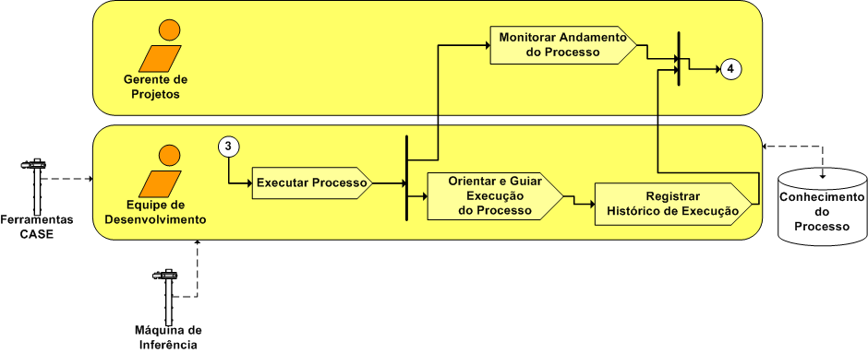
Figura 19. Fluxo de Atividades do Módulo de Execução do Processo
As subseções, a seguir, descrevem detalhadamente os serviços providos por cada atividade do módulo de Execução do Processo.

6.3.1. Executar Processo
Nesta atividade o ambiente de posse de uma máquina de inferência (máquina de processo) deve alimentá-la com o processo simulado a fim de interpretar as regras compostas por ontologias do processo e assim prover a execução do processo de forma automatizada. Esta atividade possui, ainda, como responsabilidade a ativação de ferramentas CASE capazes de possibilitar a execução do projeto a partir das especificações definidas no processo.

6.3.2. Orientar e Guiar Execução do Processo
Esta atividade funciona como uma guia para a equipe de desenvolvimento das características que compõem o processo de software. O objetivo desta atividade é, através da representação e visualização do processo de software, orientar a equipe de desenvolvimento na execução de suas tarefas do projeto em desenvolvimento. Usa-se para tanto uma ferramenta de modelagem de processo a fim de prover a representação diagramática do mesmo.

6.3.3. Registrar Histórico de Execução
Esta atividade funciona como uma agenda capaz de fornecer à equipe de desenvolvimento mudança no status de execução dos componentes que formam o processo de software a fim de guiar a seqüências de ações definidas. Além disso, possibilita o registro de todas as ações tomadas ao longo da execução do processo para futura análise.

6.3.4. Monitorar Andamento do Processo
Aqui o foco está em possibilitar ao Gerente de Projetos um acompanhamento da execução do projeto a partir das características definidas no plano de processo e o status da execução dos componentes que formam o processo de software em uso.
6.4. Fluxo de Atividades do Módulo de Avaliação do Processo
Este módulo é responsável por avaliar qualitativamente e quantitativamente a execução do processo possibilitando uma análise quanto a necessidade de novos requisitos ao processo. Na Figura 20 pode-se visualizar o fluxo de atividades que compõe a execução dos serviços deste módulo.
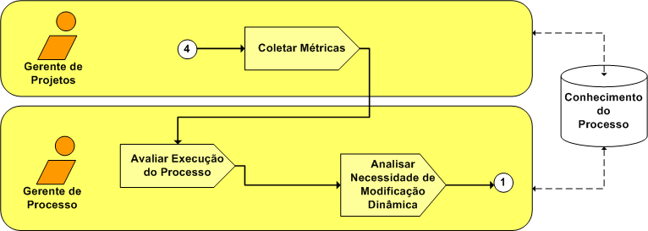
Figura 20. Fluxo de Atividades do Módulo de Avaliação do Processo
As subseções, a seguir, descrevem detalhadamente os serviços providos por cada atividade do módulo de Avaliação do Processo.

6.4.1. Coletar Métricas
Esta atividade provê ao ambiente a coleta de métricas a partir dos registros efetuados ao longo da execução do processo de software a fim de prover ao Gerente de Processo futuras tomadas de decisão (avaliações qualitativas e quantitativas) em relação ao processo em execução.

6.4.2. Avaliar Execução do Processo
Com as métricas coletadas na atividade anterior, o Gerente de Processo avalia qualitativamente e quantitativamente o andamento da execução do processo auxiliando-o na tomada de decisões.

6.4.3. Avaliar Necessidade de Modificação Dinâmica
Uma das tomadas de decisão do Gerente de Processo recai na modificação dinâmica do processo a partir do armazenamento de experiências aprendidas para prover a melhoria contínua do mesmo. Se houver esta necessidade, novos requisitos do processo de software devem ser passados para o módulo de Definição do Processo para análise, coleta das lições aprendidas e avaliação da necessidade de contemplar ou não no processo.
7. Considerações Finais
Como qualquer produto resultante de uma atividade de engenharia, é esperado que os produtos de software tenham características intrínsecas de qualidade perceptíveis pelo usuário. A qualidade de software pode ser vista como um conjunto de características que devem ser alcançadas em um determinado grau para que o produto atenda às necessidades de seus usuários.
No entanto, observou-se que a qualidade do produto de software está ligada ao processo de geração do software. Em outras palavras, não é possível adicionar qualidade a um software depois de pronto. Assim, na década de 90, houve uma grande preocupação quanto à qualidade do processo das organizações de desenvolvimento de software. Essa preocupação resultou em modelos para avaliar e melhorar os processos de software (por exemplo o CMM, o SPICE), cujo objetivo é dar uma indicação da maturidade de um processo de software e definir ações para evolui-lo.
Espera-se que ao longo dos anos as organizações de desenvolvimento de software ajustem seus processos de software para a produção de produtos de qualidade dentro de prazos confiáveis. Mais ainda, estas organizações serão pressionadas constantemente a otimizar os seus processos de desenvolvimento e manutenção, de forma a produzir produtos cada vez a custos menores e com qualidade crescente.
Assim, um ambiente capaz de prover a implementação progressiva de processos de software a partir da definição, simulação, execução e avaliação deste processo é de fundamental importância para que o cenário de aperfeiçoamento dos processos das organizações de desenvolvimento de software seja mais amenizado com a automação das atividades, representadas na forma de fluxos, listadas neste trabalho.
Atualmente o ambiente encontra-se em fase de especificação de cada um dos módulos definidos na Figura 7 a partir de técnicas específicas que os tornam mais formais na ótica de processos de software, para que futuramente estes possam ser desenvolvidos e validados a partir de projetos reais.
Referências Bibliográficas
Balduino, R. (2002) “Implementação de um processo de desenvolvimento de software: uma abordagem passo-a-passo”, Rational Software White Paper.
Casati, F., Ceri, S., Pernici, B. and Pozzi, G. (1995) “Conceptual Modelling of Workflows”, International Conference on Object-Oriented and Entity-Relationalship - OOEF’95, Gold Coast, Austrália.
Chrissis. M. B., Konrad, M. and Shrum, S. CMMI Guidelines for Process Integration and Product Improvement. Addison-Wesley, 2003.
Christie, A. (1997) “Software Process Automation: The Technology and its adoption”, Berlin: Springer Verlag.
Falbo, R A. (1998) “Integração de Conhecimento em um Ambiente de Desenvolvimento de Software”, Orientadora: Ana Regina Cavalcanti da Rocha. Tese de Doutorado, COPPE/UFRJ.
Gimenes, I.M.S. (1994) “O Processo de Engenharia de Software: Ambientes e Formalismos”, Caxambu-MG: SBC, 1994. Trabalho apresentado na Jornada de Atualização em Informática.
Guezzi, C., and Jazayeri, M. Fundamentals of Software Engineering. Prentice-Hall, 1991.
Humphrey, W. S. Managing the Software Process. New York: Addison-Wesley, 1989.
ISO/IEC TR 9000-3 (1997) “The Application of ISO 9000 Series Standards to Software – Guidelines in Plain Emglish”, International Organization for Standardization.
ISO/IEC TR 15504, Parts 1-9 (1998) “Information Technology – Software Process Assessment”, International Organization for Standardization.
ISO/IEC TR 9126 (2002) “Software engineering – product quality”, International Organization for Standardization.
Junior, J. B. (1997) “Qualidade de Software”, Notas de Aula do Curso de Qualidade de Software: Instituto de Software do Ceará.
Kappel, G., Rusch-Schott, S. and Retschitzegger, W. (1995) “Rule Patterns for Designing Active Object-Oriented Database Applications”, Technical Report TR-07/95, Linz - Austria.
Mcfeeley, B. (1996) “IDEALSM: A User’s Guide for Software Process Improvement”, Software Engineering Institute Handbook. Carnegie Mellon University. CMU/SEI-96-HB-001.
Paulk, M. C., Curtis, B., Chrissis, M. B. and Weber, C. V. (1993) “Capability Maturity Model for Software”, Version 1.1. Technical Report CMU/SEI-93-TR-024. Software Engineering Institute - Carnegie Mellon University.
Pressman, R. Engenharia de Software. São Paulo: Makron Books, 2002.
Reis, C. A. L. (1998) “Um Gerenciador de Processos de Software para o Ambiente PROSOFT”, Orientador Daltro Nunes. Dissertação de Mestrado. PPGC–UFRGS.
Reis, R. Q. (2000a) “Reutilização de Processos de Software”, Orientador Daltro Nunes. Exame de Qualificação do Doutorado. PPGC–UFRGS.
Reis, C. A. L. (2000b) “Ambientes de Desenvolvimento de Software e seus Mecanismos de Execução de Processos de Software”, Orientador Daltro Nunes. Exame de Qualificação do Doutorado. PPGC–UFRGS.
Reis, C. A. L. (2003) “Uma Abordagem Flexível para Execução de Processos de Software Evolutivos”, Orientador Daltro Nunes. Tese de Doutorado. PPGC–UFRGS.
Rocha, A. R. C., Maldonado, J. C. and Weber, K. C. Qualidade de software: teoria e prática. São Paulo: Prentice-Hall, 2001.
Rouiller, A. C. (1998) “ADWoMan - Adaptive Dynamic Worklfow Management System”, Dissertação de mestrado, CIN/UFPE.
Yourdon, E. Declínio e Queda dos Analistas e Programadores. Rio de Janeiro: Campus, 1995.

Regras de Conhecimento são as definições em linguagem natural dos componentes diagramáticos do modelo de processo de software e servem para serem mapeadas para a linguagem que servirá como base de execução do processo de software por uma máquina de processo.

